Oblikovanje programske potpore
Ak. god. 2012/2013

<Naziv projekta>
Dokumentacija, Rev. <1 ili 2>

Grupa: <Naziv grupe>
Voditelj: <Ime i prezime voditelja>

Datum predaje: <dan>. <mjeseca> <godine>.

Nastavnik: <Ime i prezime nastavnika>
Asistent: <Ime i prezime asistenta>
Popis članova grupe i zaduženja

<Ime i prezime voditelja grupe> - Navod poslova za koje je zadužen/koje je obavljao

(ostali članovi abecednim redom)

<Ime i prezime člana 1> - Navod poslova za koje je zadužen/koje je obavljao

<Ime i prezime člana 2> - Navod poslova za koje je zadužen/koje je obavljao

…
U prvim revizijama za svakog člana grupe će najprije biti naveden popis zaduženja/odgovornosti, a kako posao bude napredovao to će se mijenjati prema potrebama projekta te će se popis zaduženja na kraju pretvoriti u popis poslova koje je pojedini član obavljao (i napravio).
Preporuka je da se kroz revizije vidi kako se predviđeni popis zaduženja i obavljenih poslova mijenjao. Npr. za neke poslove koje su se kroz vrijeme pokazali ključnim ili složenijim od predviđenog dobro bi bilo vidjeti kako su se pojedini poslovi na kraju raspodijelili.
(Ovaj i svi budući ovakvi tekstovi koji opisuju svrhe pojedinih poglavlja ne smiju biti u predanim revizijama dokumentacije.)

Sadržaj

1. Dnevnik promjena dokumentacije 5
2. Opis projektnog zadatka 6
3. Rječnik pojmova 10
4. Funkcionalni zahtjevi 11
5. Ostali zahtjevi 21
6. Arhitektura i dizajn sustava 23
6.1. Svrha, opći prioriteti i skica sustava 23
Svrha i opći prioriteti sustava 23
Grafičko sučelje 24
Datotečni sustav 25
Baza podataka 26
6.2. Dijagram razreda s opisom 30
6.3. Dijagram objekata 46
6.4. Ostali UML dijagrami 47
Komunikacijski dijagram 47
Dijagram stanja 48
Dijagram aktivnosti 48
Dijagram komponenti 49
7. Implementacija i korisničko sučelje 51
7.1. Dijagram razmještaja 51
7.2. Korištene tehnologije i alati 51
7.3. Isječak programskog koda vezan za temeljnu funkcionalnost sustava 53
7.4. Testiranje programskog rješenja 54
7.5. Upute za instalaciju 56
7.6. Korisničke upute 57
8. Zaključak 58
9. Reference 59
Dodatak A: Dnevnik sastajanja 60

Sadržaj bi se trebao automatski osvježavati prema tekstu (desni klik, „Update Field“) ako se bude držalo zadanih formata poglavlja.

Dnevnik promjena dokumentacije

Rev. | Opis promjene/dodatka | Autor(i) | Datum
0.1 | Napravljen predložak. | Ivošević | 22.08.2012.
0.2 | Dopisane upute za povijest dokumentacije.  Dodane reference. | Jović | 24.08.2012.
0.6 | Dodan Use Case dijagram i jedan sekvencijski dijagram, funkcionalni i nefunkcionalni zahtjevi i dodatak A | Ivošević | 25.08.2012.
0.7 | Arhitektura i dizajn sustava, algoritmi i strukture podataka | Grudenić | 26.08.2012.
0.8 | Povijest rada i trenutni status implementacije,  Zaključci i plan daljnjeg rada | Ivošević | 28.08.2012.
0.82 | Opisi obrazaca uporabe | Jović | 07.09.2012.
0.88 | Preveden uvod | Jović | 08.09.2012.
0.9 | Sekvencijski dijagrami | Žužak | 09.09.2012.
0.91 | Započeo dijagrame razreda | Horvat | 10.09.2012.
0.92 | Nastavak dijagrama razreda | Horvat | 11.09.2012.
1.0 | Verzija samo s bitnim dijelovima za 1. ciklus | Ivošević | 11.09.2012.
1.1 | Uređivanje teksta – funkcionalni i nefunkcionalni zahtjevi | Grudenić | 14.09.2012.
1.11 | Manje izmjene: Timer > Brojilo vremena | Grudenić | 15.09.2012.
1.12 | Popravljeni dijagrami obrazaca uporabe | Jović | 15.09.2012.
1.5 | Generalna revizija strukture dokumenta | Ivošević | 19.09.2012.
1.55 | Manja revizija (dijagram razmještaja) | Jović | 20.09.2012.
2.0 | Konačni tekst predloška dokumentacije | Ivošević | 28.09.2012.

Moraju postojati glavne revizije (verzije, inačice) dokumenata 1.0 i 2.0 na kraju prvog i drugog ciklusa. Između tih revizija mogu postojati manje revizije već prema tome kako se dokument bude nadopunjavao. Očekuje se da nakon svake značajnije promjene (dodatka, izmjene, uklanjanja dijelova teksta i popratnih grafičkih sadržaja) dokumenta se to zabilježi kao revizija. Npr., revizije unutar prvog ciklusa će imati oznake 0.1, 0.2, …, 0.9, (ukoliko bude više od toga nastavlja se sa 0.10, 0.11…) sve do konačne revizije prvog ciklusa 1.0. U drugom ciklusu se nastavlja s revizijama 1.1, 1.2, itd. Ukoliko se želi naglasiti veličina promjene/dodatka unutar revizije može se napraviti različita „granulacija“ u označavanju revizija. Npr. nakon 0.1 može biti 0.11, 0.12, 0.15 pa tek onda 0.2. Ili se za veće promjene/zahvate može nakon 0.1 odmah skočiti na 0.5. itd. Bitno je da na krajevima ciklusa revizije koje se predaju budu s oznakama 1.0 i 2.0 (Preporuka je da te revizije budu podebljane unutar liste).

Opis projektnog zadatka

Na osnovi projektnog zadatka opisati korisničke zahtjeve. Što jasnije opisati cilj projektnog zadatka, i opširnije opisati problematiku zadatka, razraditi točke postavljenog problema, dodati nove aspekte problema i potencijalnih rješenja (već prema želji).
Za pomoć pogledati reference navedene u poglavlju „Reference“, ili sve što se nađe na Webu da nudi dobre smjernice u tom pogledu.
Npr., neke od mogućih točaka bile bi (ne nužno tim redoslijedom ni tekstom):
Cilj i potencijalna korist ovog projekta je …
Ono što već postoji iz domene primjene …
Problem koji treba riješiti …
Potrebno je ostvariti ….
Mogućnosti za implementaciju rješenja su …
Predviđa se izrada…
Ključne točke kod implementacije sustava su …
Rješenja koji projekt nudi odnosi se na domenu …
Skup korisnika koji bi mogli biti zainteresirani za razvijeni sustav su…
Ono što predviđeno rješenje ne obuhvaća je …
Nakon završetka projekta dobro bi bilo razmotriti mogućnosti za nadogradnje u pogledu …
Npr.:

Cilj ovog projekta je dati programski alat za predviđanje prometnih zagušenja na određenom zemljopisnom području za određene dane i vremena na temelju prometnih i meteoroloških uvjeta. Ova informacija bi bila korisna vozačima pri odabiru najboljeg trenutka za polazak na put, ili odabiru najboljeg puta u određenom vremenu.
Većina prometnih informacijskih usluga daju samo trenutnu informaciju o prometnim uvjetima na traženom području. Ovakva informacija o prometu je ključna, ali takvi izvještaji su često nekompletni jer neki od izvora takvih informacija nerijetko ne uspije ili propusti dati informaciju na vrijeme. Prema tome, korisnik nekad nema pouzdanu informaciju da li je neka lokacija na putu prometno slabo ili jako zagušena. Primjeri usluga koje daju takve informaciju su Yahoo! Maps and Traffic (Slika 2.1.) i Traffic.com (Slika 2.2.).
Analiza povijesnih podataka o prometu po uzorcima treba dati kao izlaz „crne točke“. To su mjesta ili putovi koji se pojavljuju češće u dobivenim podacima. Iako takve „crne točke“ neće biti dio preporučenih putova, one ipak govore o općim prometnim uvjetima. Osim toga, one mogu biti vezane samo uz neka vremenska razdoblja i uvjete. Povijesni podaci o vremenskim uvjetima uz podatke za različite intervale vremena bi trebali doprinijeti uporabljivosti podataka o mjestima prepoznatim kao „crne točke“.

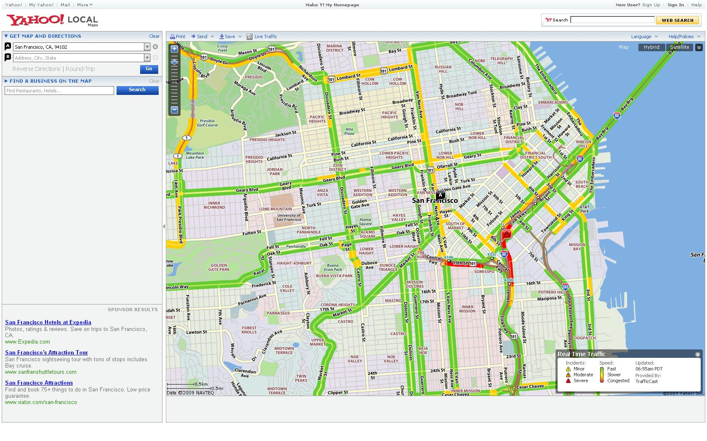
Slika 2.1. Yahoo! Maps and Traffic usluga
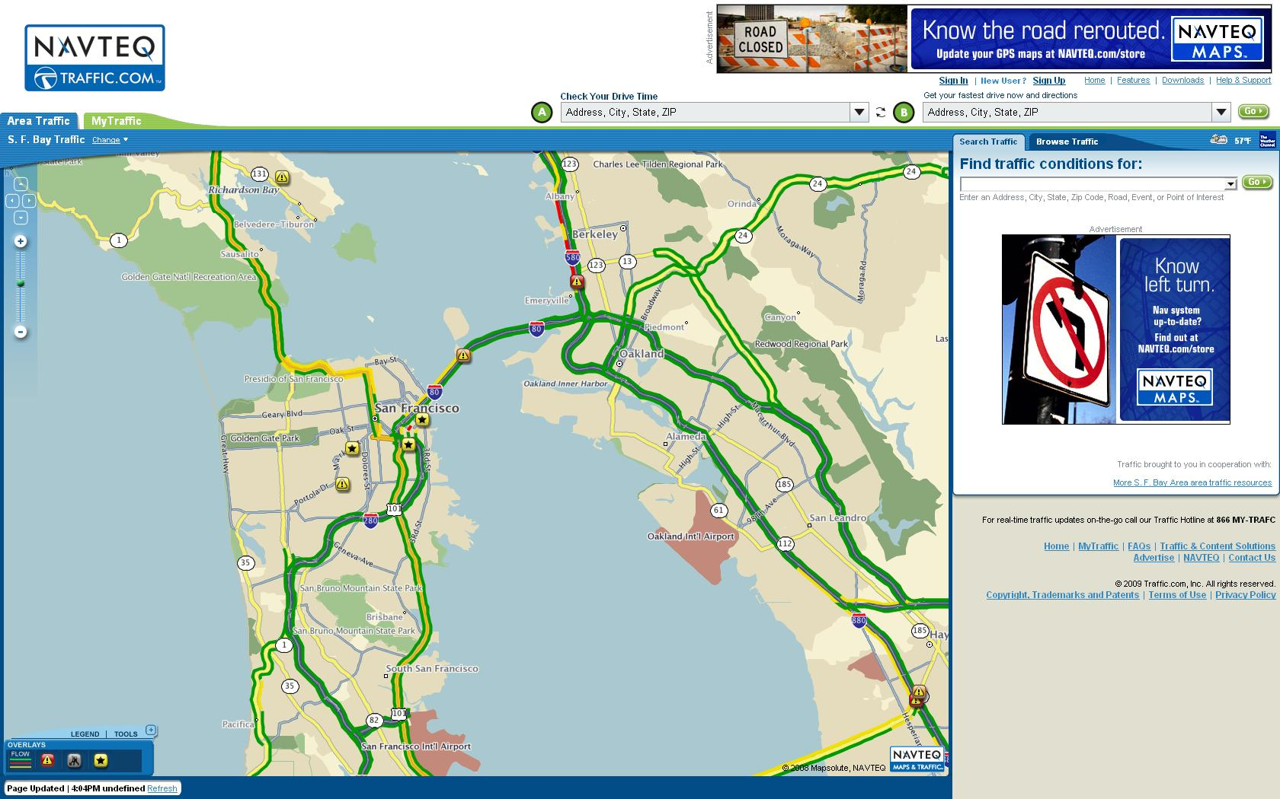
Slika 2.2. Traffic.com usluga

Cjelokupni sustav bi se trebao sastojati od dva nezavisna podsustava koji dijele jednu bazu podataka s povijesnim podacima o prometu i vremenskim uvjetima: podsustav „Karta prometa“ i podsustav „Prikupljanje podataka“.

Podsustav „Karta prometa“ bi trebao pružati korisniku sljedeće usluge: „Statistika unutar područja“ i „Statistika na putu“. Podsustav „Prikupljanje podataka“ bi trebao popuniti bazu podataka s povijesnim podacima o prometu i vremenu te omogućiti administratoru sljedeće usluge: „Prikupljanje podataka o prometu“ i „Prikupljanje podataka o vremenu“.
Unutar usluge „Statistika unutar područja“, korisnik bi trebao davati sljedeće kriterije:
- Adresa,
- Radijus pretraživanja područja oko te adrese,
- Razdoblje dana(Sve ili Prijepodne ili Poslijepodne),
- Razdoblje tjedna (Sve ili Radni dan ili Vikend),
- Vremenski uvjeti (Sve ili Vedro ili Oblačno ili Promjenjivo),
- Minimalna razina incidenata (1 (najmanje) do 5 (najviše)).

Npr., korisnik bi htio statistiku s najvišom razinom incidenata u krugu 10km od mjesta Santa Clara za vedre dane u jutarnjim satima. S tako navedenim kriterijima, sustav će izvući statistiku iz povijesno dobivenih podataka i prikazati je na željenom području na interaktivnoj zemljopisnoj karti koju osigurava jedna od pomoćnih usluga. Statistički dobivene srednje vrijednosti i odstupanja bi trebali biti vizualno prikazane bojom ili veličinom grafičkih oznaka na karti. Boje bi trebale biti od zelene za najnižu do crvene za najvišu razinu incidenata dobivenih iz izvještaja. Veličina oznake bi trebala govoriti o odstupanjima od srednje vrijednosti.
Unutar usluge „Statistika na putu“, korisnik bi trebao davati sljedeće kriterije:
- Početna adresa,
- Krajnja adresa,
- Razdoblje dana(Sve ili Prijepodne ili Poslijepodne),
- Razdoblje tjedna (Sve ili Radni dan ili Vikend),
- Vremenski uvjeti (Sve ili Vedro ili Oblačno ili Promjenjivo),
- Minimalna razina incidenata (1 (najmanje) do 5 (najviše)).

Ova usluga bi trebala raditi slično kao i usluga „Statistika unutar područja“. Ruta bi trebala biti stvorena prema navedenim adresama i biti prikazana na zemljopisnoj karti. Samo za ona mjesta koja se nalaze na nađenom putu bi se radila statistika prometa te to biti prikazano na karti.

Podsustav „Prikupljanje podataka“ bi trebao pristupati uslugama koji daju podatke o prometu (Yahoo! Maps And Traffic) i vremenu (Wunderground.com). Dobiveni podaci bi se trebali spremati u bazu podataka kojoj bi pristupao i sustav „Karta prometa“.
Unutar usluge „Prikupljanje podataka o prometu“, administrator bi trebao napraviti sljedeće izbore:
- Poštanske brojeve,
- Radijus pokrivanja za te poštanske brojeve,
- Učestalost osvježavanja podataka.

Npr. administrator bi mogao izabrati prikupljanje podataka za poštanske brojeve 07013 i 07702 unutar radijusa od 100km svakih 30 minuta. S tako podešenim kriterijima, sustav bi trebao dohvaćati odgovarajuće podatke s dotičnog poslužitelja s navedenom učestalošću. Svaki nova informacija o prometu bi se trebala usporediti s postojećim podacima. Ako takva informacija, određena lokacijom (zemljopisne koordinate), nazivom i datumom, ne bi postojala, trebala bi se dodati u bazu. Ako bi takav podatak postojao u bazi s ranijim datumom osvježavanja, onda bi se trebalo napraviti osvježavanje zapisa. Inače bi se ta nova informacija trebala ignorirati. Podaci koji bi se tek inicijalno prikupljali i ne bi još davali potpuno pouzdanu informaciju ne bi se trebali ignorirati jer bi vjerojatno mogli biti iskorišteni u kasnijem korištenju podsustava „Karta prometa“.
Unutar usluge „Prikupljanje podataka o vremenu“, administrator bi trebao navesti sljedeće kriterije:
- Poštanski brojevi,
- Učestalost osvježavanja.

Npr. administrator bi mogao tražiti prikupljanje meteoroloških podataka za poštanske brojeve 07013, 08901 i 07702 svakih 60 minuta. S tako podešenim kriterijima, sustav bi trebao dohvaćati odgovarajuće podatke sa poslužitelja s navedenom učestalošću. Vremenski uvjeti za svaki poštanski broj bi se potom dodali u bazu. S obzirom da bi se vremenski uvjeti trebali odnositi na područja na kojem se prikupljaju i podaci o prometu, za očekivati je da bi administrator u postavkama prikupljanja obje usluge mogao navesti isti skup poštanskih brojeva.

Ovaj sustav bi se uvelike trebao oslanjati na kvalitetu i količinu informacija o prometu. Naprednost predviđanja prometa u budućem vremenu jako ovisi o napretku samog izvještavanja o prometu. Stvarna situacija je da je kvaliteta takvog izvještavanja još u razvoju zbog nedostatka infrastrukture. Metodologija prikupljanja podataka trenutno počiva na automatiziranim cestovnim senzorima i dojavljivanju samih vozača. Karakteristika takvog sustava je ipak određena sporadičnost informacija da bi se na temeljit način opisali prometni tokovi na nekom području. U idealnom slučaju, sama vozila bi trebala doprinositi razvoju kvalitetnog modela redovitim izvještavanjem o prometnim uvjetima. Tek nedavno se krenulo prema takvim rješenjima u sklopu Inrix-ovog „Smart Dust Network“, u kojem 500 000 vozila po cijeloj državi izvješćuju o svojoj GPS lokaciji i brzini. Inrix kombinira ovu tehnologiju s vlastitim algoritmima predviđanja da bi u stvarnom vremenu davali informacije radio stanicama i sustavima navigacije temeljenim na Clearchannel-ovom „Total Traffic Network“ rješenju. Ovi algoritmi koriste napredni Bayes-ov statistički model prvotno razvijen od Microsoft-a. Jedna druga tvrtka, Triangle, posjeduje sličnu tehnologiju kojom pokriva više širih područja za nekoliko gradova.

Rječnik pojmova
Lista pojmova (napisanih abecednim redom) potrebnih za razumijevanje teksta dokumentacije. Svaki pojam treba biti dosljedno opisan u jednoj ili dvije rečenice da se izbjegnu nejasnoće u specifikaciji sustava i opisu implementacije i rezultata.

AJAX: Web tehnologija, „Asynchronous Javascript and XML“, - koristi se za osvježavanje podataka na web stranici bez potrebe ručnog osvježavanja od strane korisnika

CPAN: Razvijena prateća Perl programska podrška, „Comprehensive Perl Archive Network“.

DBI: Standardno sučelje Perl-a za pristup bazama podataka.

Javascript: Web programski jezik pokretan na klijentskoj strani.

LWP: WWW biblioteka za Perl

PEAR: Framework i sustav distribucije PHP komponenti za ponovljeno korištenje, „PHP Extension and Application Repository“.

Perl: Programski jezik, „Practical Extraction and Report Language“

PHP: Web programski jezik, „PHP: Hypertext Processor“ (ili „Personal Home Page tools“)

SQL: Programski jezik za manipulaciju bazom podataka

Varijanca: Mjera statističkog rasipanja slučajne varijable, pokazuje kako su vrijednosti raspoređene oko srednje vrijednosti

Funkcionalni zahtjevi
Funkcionalni zahtjevi su određeni samom specifikacijom sustava.
Nekoliko točaka je potrebno popuniti u ovom dijelu dokumentacije:
- Navesti koje su dionici koji imaju interes u ovom sustavu ili su nositelji odgovornosti. To su prije svega korisnici, ali i administratori sustava, sponzori, manageri.
- Navesti aktore koji izravno koriste ili komuniciraju sa sustavom. Oni mogu imati inicijatorsku ulogu, tj. započinju određene procese u sustavu ili samo sudioničku ulogu, tj. obavljaju određeni posao. Za svakoga od njih treba navesti ulogu i svrhu njihovog djelovanja u sustavu.
- Napraviti analizu obrazaca uporabe (engl. Use Cases):
  - Za sve obrasce koji su u planu za implementaciju napraviti detaljne opise (prema donjem predlošku).
  - Nacrtati dijagrame obrazaca uporabe (engl. Use Case Diagrams).
- Nacrtati sekvencijske dijagrame za sve obrasce uporabe sustava. Uz svaki dijagram dodati odgovarajući opis.
Na primjer:

Dionici:
- Korisnici
- Administrator

Aktori i njihovi funkcionalni zahtjevi:
- Korisnik, inicijator:
  - Postavlja upit za predviđene prometne uvjete na određenom području ili duž nekog puta kroz korisničko sučelje sustava.
- Google Maps, sudionik:
  - Osigurava interaktivne zemljopisne karte i uslugu dobivanja zemljopisnih koordinata za točku identificiranu poštanskim brojem
- Baza podataka, sudionik:
  - Sprema arhivu podataka o prometu i vremenu koji se koriste u podsustavima karte prometa i prikupljanja podataka.
- Administrator, inicijator:
  - Podešava sustav prikupljanja podataka za određeno zemljopisno područje.
- Brojilo vremena, inicijator:
  - Periodički pokreće sustav prikupljanja podataka.
- Yahoo! Maps and Traffic, sudionik:
  - Usluga koja osigurava trenutno stanje prometa na određenom području za sustav prikupljanja podataka.
- Wunderground.com, sudionik:
  - Usluga koja daje podatke o trenutnim vremenskom prilikama na određenom području za sustav prikupljanja podataka.

Opis obrazaca uporabe:

- UC1 - VidiStatistikuUnutarPodručja:
  - Glavni sudionik: Korisnik.
  - Cilj: Prema danim kriterijima vidjeti predviđene prometne uvjete na danom području.
  - Sudionici: Baza podataka, Google Maps.
  - Preduvjeti: nema
  - Rezultat: Označena mjesta na karti s procjenom gustoće prometa.
  - Željeni scenarij:
    - Korisnik unosi adresu, radijus pretraživanja, vremensko razdoblje, vrstu dana, vremenske uvjete i minimalnu razinu gustoće prometa.
    - Sustav traži od Google Maps usluge zemljopisne koordinate iz navedene adrese.
    - Sustav postavlja upit nad bazom za priložene podatke o prometu i vremenu.
    - Sustav računa statistiku za dano područje.
    - Sustav dohvaća zemljopisnu kartu od Google Maps-a.
    - Sustav iscrtava statistiku i oznake na zemljopisnoj karti.
  - Mogući drugi scenariji:
4. Nema podataka u bazi za traženo područje.
      - Sustav obavještava korisnika da traženi podaci nisu dostupni.
      - Korisnik postavlja modificirani upit ili odustaje od pretrage.

- UC2 - VidiStatistikuNaPutu:
  - Glavni sudionik: Korisnik.
  - Cilj: Prema danim kriterijima vidjeti predviđene prometne uvjete na traženom putu.
  - Sudionici: Baza podataka, Google Maps.
  - Preduvjeti: nema
  - Rezultat: Označena mjesta na karti s procjenom gustoće prometa.
  - Željeni scenarij:
- Korisnik unosi početnu i krajnju adresu, radijus pretraživanja, vremensko razdoblje, vrstu dana, vremenske uvjete i minimalnu razinu gustoće prometa.
- Sustav traži od Google Maps usluge zemljopisne koordinate točaka razlomljene linije puta iz navedene početne i krajnje adrese.
- Sustav postavlja upit nad bazom za priložene podatke o prometu i vremenu.
- Sustav računa statistiku za koordinate puta.
- Sustav dohvaća zemljopisnu kartu od Google Maps-a.
- Sustav iscrtava statistiku i oznake na zemljopisnoj karti.
  - Mogući drugi scenariji:
4. Nema podataka u bazi podataka za traženi put.
- Sustav obavještava korisnika da traženi podaci nisu dostupni.
- Korisnik postavlja modificirani upit ili odustaje od pretrage.

- UC3 - PrikupiPrometnePodatke:
  - Glavni sudionik: Brojilo vremena.
  - Cilj: Prikupiti podatke o prometnim uvjetima na području interesa prema kriterijima podešenim od strane administratora sustava te ih spremiti u bazu podataka.
  - Sudionici: Yahoo! Maps and Traffic, Baza podataka, Administrator.
  - Preduvjeti: Istek periodičkog vremena osvježavanja podataka.
  - Rezultat: Novi podaci o prometnim uvjetima se spremaju u bazu podataka.
  - Željeni scenarij:
- Pokreće se skripta za prikupljanje podataka o prometu.
- Sustav postavlja upit Yahoo poslužitelju za podacima o prometu za područja navedena u konfiguraciji od strane Administratora (prema UC5).
- Sustav provjerava da li je dobiveni podatak novi, i ako jest pohranjuje se u bazu.
  - Mogući drugi scenariji:
3a. Dobiveni podatak već postoji u bazi sa starijim vremenom osvježavanja
- Osvježi podatak u bazi.
3b. Dobiveni podatak već postoji u bazi s istim vremenom osvježavanja
- Odbaci dobiveni podatak.

- UC4 – PrikupiVremenskePodatke:
  - Glavni sudionik: Brojilo vremena.
  - Cilj: Prikupiti podatke o vremenskim uvjetima na području interesa prema kriterijima podešenim od strane administratora sustava te ih spremiti u bazu podataka.
  - Sudionici: Wunderground.com, Baza podataka, Administrator.
  - Preduvjeti: Istek vremena za osvježavanja podataka.
  - Rezultat: Novi podaci o vremenskim uvjetima se spremaju u bazu podataka.
  - Željeni scenarij:
- Pokreće se skripta za prikupljanje podataka o vremenu.
- Sustav postavlja upit Wunderground poslužitelju za podacima o vremenu za područja navedena u konfiguraciji od strane Administratora (prema UC5).
- Sustav dodaje podatak u bazu.

- UC5 - PodesiKriterijePrikupljanja:
  - Glavni sudionik: Administrator.
  - Cilj: Podesiti kriterije prikupljanja podataka o prometu i vremenu i inicijalizirati zajedničku bazu podataka za oba tipa podataka.
  - Sudionici: Baza podataka.
  - Preduvjeti: Nema.
  - Rezultat: Baza podataka je inicijalizirana i kriteriji prikupljanja podataka su podešeni.
  - Željeni scenarij:
- Administrator postavlja kriterije prikupljanja podataka za područja interesa.
- Sustav podešava bazu podataka i skripte za prikupljanje podataka (UC3, UC4).

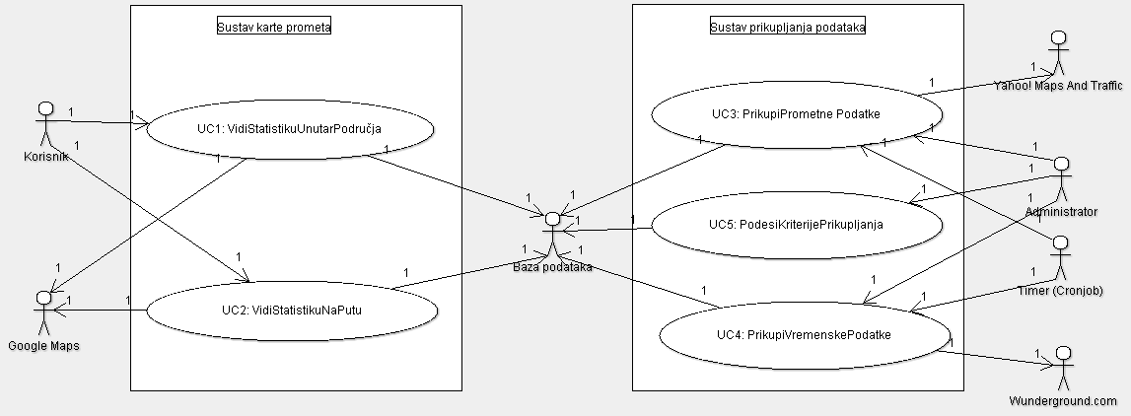
Slika 4.1. Obrazac uporabe za UC1 do UC5.

Sekvencijski dijagrami:
Obrazac uporabe UC1:
Korisnik postavlja kriterije pretrage. Sustav prevodi danu adresu u zemljopisne koordinate uz pomoć Google-ove usluge. Sustav generira SQL upit na temelju izračunatih koordinata i ostalih korisnikovih kriterija te ga postavlja na bazu u svrhu dobivanja odgovarajućih prometnih i meteoroloških zapisa. Statistika se dobiva zbrajanjem razina ozbiljnosti podataka o incidentima iz baze za svaku pojedinu koordinatu. Sustav nakon toga na temelju izračunatih statistika gradi JavaScript za postavljenje oznaka (s bojom i veličinom) na kartu. Taj JavaScript se onda vraća korisniku. Odgovarajući dijagram je na Slici 4.2.

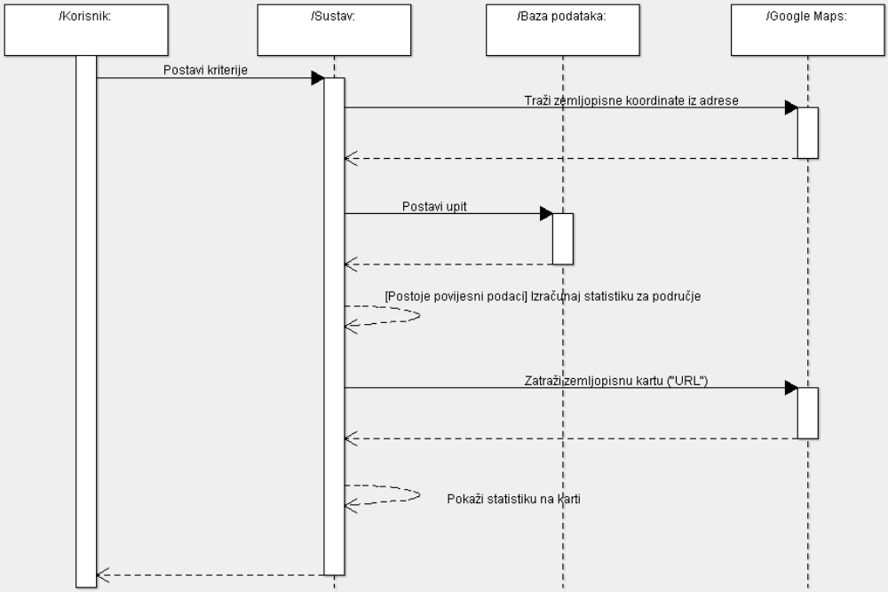
Slika 4.2. Sekvencijski dijagram za UC1 (VidiStatistikuUnutarPodručja)

Obrazac uporabe UC2:
Korisnik postavlja kriterije pretraživanja. Sustav prevodi početnu i krajnju adresu u niz zemljopisnih koordinata koje je za dane adrese vratila Google-ova usluga za traženje smjera puta. Sustav slaže SQL upit na temelju dobivenih koordinata i drugih korisnikovih kriterija u svrhu dobivanja odgovarajućih zapisa o prometu i vremenu iz baze. Statistika se računa zbrajanjem razina ozbiljnosti incidenata na pojedinim koordinatama. Sustav gradi JavaScript za dobivenu zemljopisnu kartu od Google-a za crtanje oznaka (po boji i veličini) temeljenih na izračunatoj statistici. JavaScript se potom vraća na korisničku stranu. Odgovarajući dijagram je na Slici 4.3.

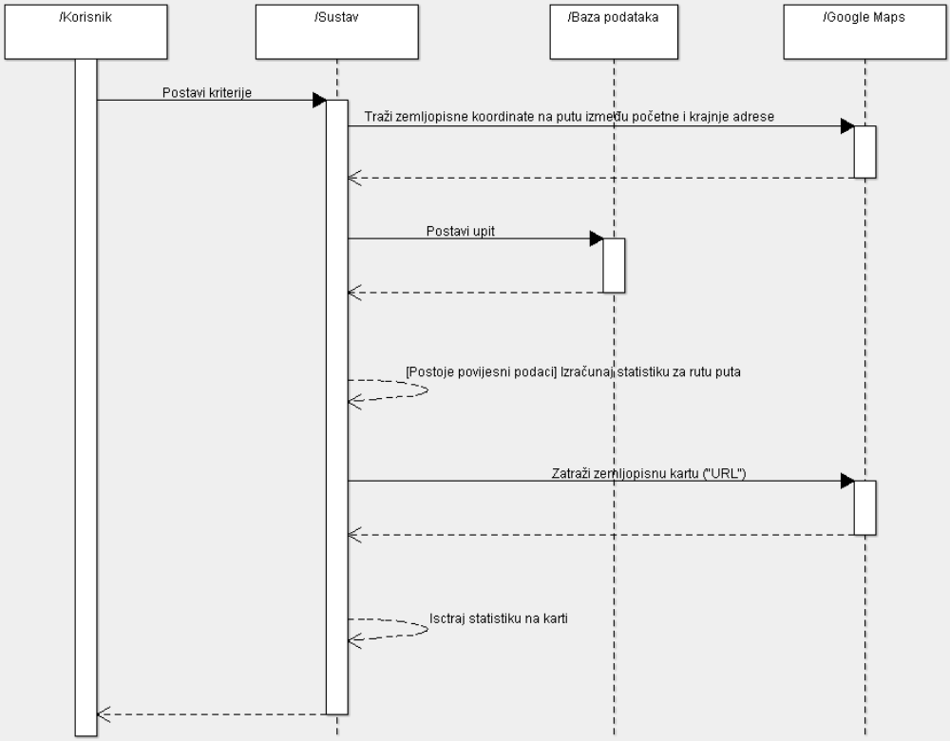
Slika 4.3. Sekvencijski dijagram za UC2 (VidiStatistikuNaPutu)

Obrazac uporabe UC3:
Brojilo vremena periodički pokreće skriptu. Za podešeno područje prikupljanja sustav stvara URL zahtjeva koji se šalje usluzi Yahoo! Maps and Traffic. Ta usluga vraća odgovor u obliku XML-a. Sustav parsira XML i za svaki zapis provjerava postoji li već takav u bazi. Ako ne postoji, sprema se u bazu. Ako je to nova informacija o istom događaju, postojeći zapis se osvježava u bazi. Taj posao se ponavlja za svaki traženi poštanski broj s 2 sekunde kašnjenja između svake iteracije. Upravljanje se potom vraća na stranu Brojila vremena. Odgovarajući dijagram je prikazan na Slici 4.4.

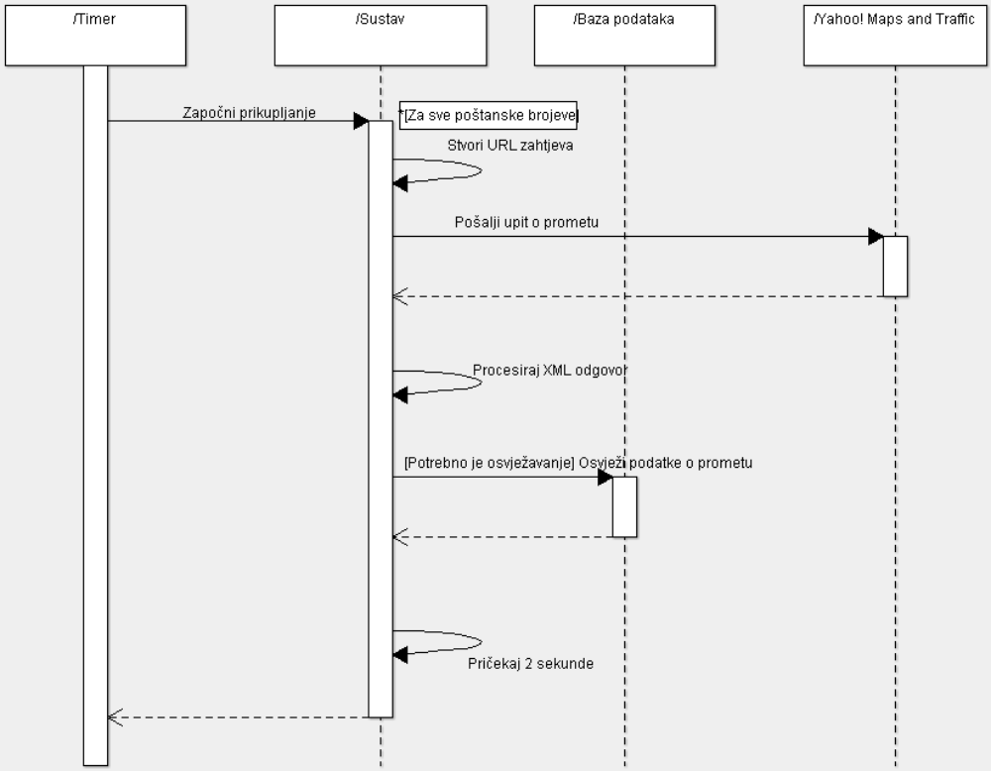
Slika 4.4. Sekvencijski dijagram za UC3 (PrikupiPrometnePodatke)

Obrazac uporabe UC4:
Brojilo vremena pokreće skriptu za prikupljanje podataka o vremenu. Sustav stvara URL zahtjeva za skup poštanskih brojeva navedenih u postavkama. URL se šalje usluzi Wunderground.com od koje se kao odgovor primi RSS odgovor. Sustav parsira XML i sprema svaki dobiveni zapis u bazu podataka. Ovaj proces se ponavlja za svaki podešeni poštanski broj s umetnutim pauzama od 2 sekunde između svake iteracije. Upravljanje se potom vraća na stranu Brojila vremena. Odgovarajući dijagram je prikazan na Slici 4.5.

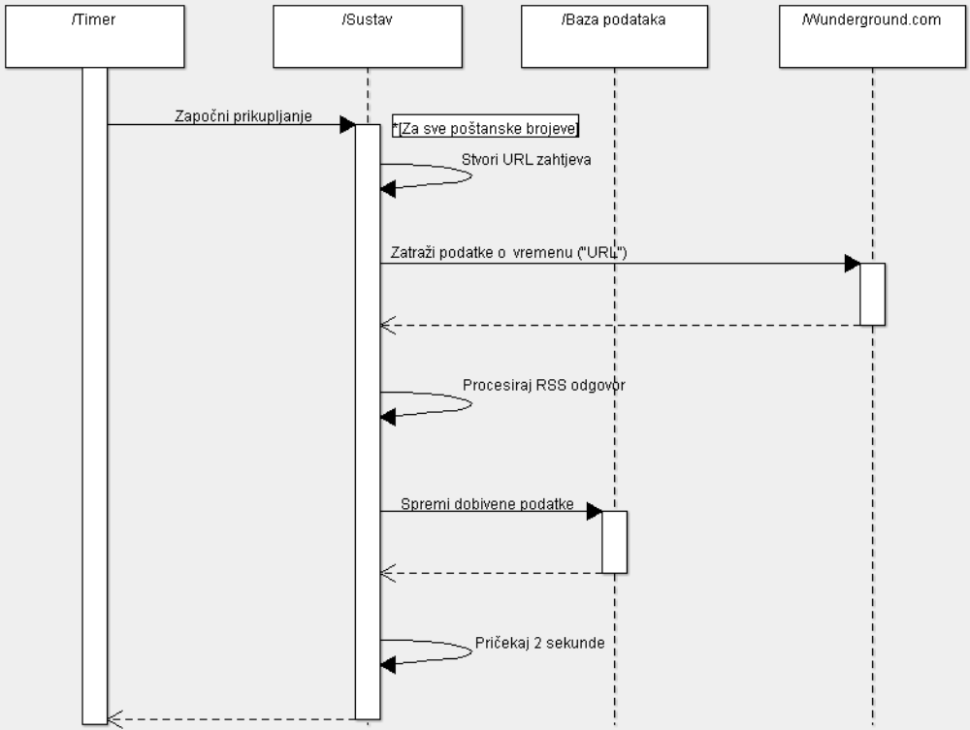
Slika 4.5. Sekvencijski dijagram za UC4 (PrikupiVremenskePodatke)

Obrazac uporabe UC5:
Administrator postavlja kriterije prikupljanja podataka kao konfiguraciju sustava. Podaci uključuju poštanski brojevi i radijus pretraživanja za prometne podatke, poštanske brojeve za meteorološke podatke te učestalost prikupljanja podataka (tj. u kolikim intervalima Brojilo vremena pokreće skripte). Sustav sprema ovakvu konfiguraciju unutar odgovarajućih skripti za prikupljanje podataka. Sustav također postavlja bazu podataka s predefiniranim shemama za prometne i vremenske podatke. Upravljanje se potom vraća na stranu Administratora. Odgovarajući dijagram je prikazan na Slici 4.6.

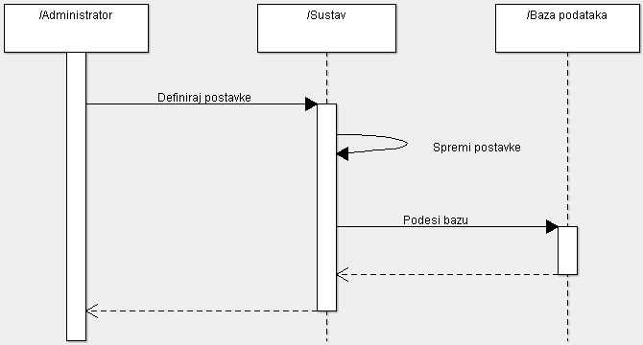
Slika 4.6. Sekvencijski dijagram za UC5 (PodesiKriterijePrikupljanja)

Ostali zahtjevi
Ostali ili nefunkcionalni zahtjevi nisu izravno vezani za primarnu funkciju sustava. Govore o određenim mjerama kvalitete i svojstvima i ograničenjima platforme i procesa ostvarenja sustava.
Pod mjerama i zahtjevima na kvalitetu sustava misli se na nekoliko aspekata: neosjetljivost na pogreške, (is)koristivost, pouzdanost, performanse, (p)održivost.
Pod ograničenjima se uglavnom misli na svojstva tehnologije i metodologiju implementacije: ograničenja tehnologije, vrijeme izrade, (ne)usvojeni standardi, informacije o procesu razvoja i oblikovanja.
Svaki takav zahtjev potrebno je navesti u jednoj ili dvije rečenice.
Npr.:

- Sustav bi trebao biti tako napravljen da ga svi korisnici Google Maps usluge mogu koristiti bez posebnih uputa.
- Podsustav „Prikupljanje podataka“ bi trebao imati sve administratorsko-podesive opcije unutar jedne jedinstvene datoteke.
- Nepravilne i nepredviđene akcije korisnika unutar korisničkog sučelja ne smiju narušiti bilo koju od funkcionalnosti sustava.
- Konačni sustav bi trebao jamčiti pouzdanu i točnu informaciju nakon mjesec dana prikljupljanja podataka na području interesa.
- Na korisnikov upit posao pristupa bazi podataka i obavljanja statističke analize ne bi trebao trajati duže od 30 sekundi.
- Sustav bi trebao moći posluživati do 5 korisnika odjednom.
- Sustav bi trebao biti napravljen tako da se daljnje nadogradnje čine bez narušavanja ostatka sustava i sustava u cjelini.
- Sva dodatno razvijena programska podrška koja bi se nadovezivala na razvijeni sustav bi morala biti pisana u objektno-orijentiranom PHP-u radi osiguranja prenosivosti.
- Sva dodatno razvijena programska podrška koja bi se nadovezivala na razvijeni sustav bi morala implementirati Javascript i/ili AJAX tehnologiju unutar korisničkog sučelja radi osiguravanja spojivosti s Google Maps API-jem.
- Potencijalna programska potpora vezana za sustav prikupljanja podataka bi trebala biti pisana u Perl-u i pratećim CPAN modulima radi osiguranja prenosivosti.
- Sva dodatno razvijena programska podrška koja bi se nadovezivala na razvijeni sustav bi morala biti pisana u objektno-orijentiranom PHP-u radi osiguranja prenosivosti.

Arhitektura i dizajn sustava
Ovo je je jedno od bitnijih poglavlja jer se opisuju temelji implementacije sustava. Moguće je razlikovati više aspekata arhitekture i oblikovanja sustava od kojih je većinu potrebno dokumentirati već prema zahtjevima projektnog zadatka. Neki od tih su: stil arhitekture i identifikacija podsustava, preslikavanje na radnu platformu, spremišta podataka, mrežni protokoli, globalni upravljački tok, sklopovsko-programski zahtjevi.

U svakoj stavci navedenoj u nastavku potrebno je dati tekstovni opis. te ilustrirati odgovarajućim UML dijagramima. Projektna grupa odlučuje gdje i koje sve dijagrame treba prikazati u pojedinim stavkama, ali cijela točka 6. Arhitektura i dizajn sustava, mora sadržavati barem po jedan:
Dijagram razreda
Dijagram objekata
Dijagram stanja
Dijagram aktivnosti
Komunikacijski dijagram
Dijagram komponenti
Ostali UML dijagrami (npr. Sekvencijski za objekte) mogu se koristiti po potrebi.

Crtanje pojedinih dijagrama (dijagram komponenti, dijagram objekata) nije moguće kroz ArgoUML. Studenti se za crtanje dijagrama mogu koristiti bilo kojim dostupnim alatom.
Preporuča se da ovo poglavlje podijelite po sljedećim potpoglavljima:

6.1. Svrha, opći prioriteti i skica sustava
6.2. Dijagram razreda s opisom
6.3. Objektni dijagram.
6.4. Ostali UML dijagrami

Svrha, opći prioriteti i skica sustava

Potpoglavlje treba sadržavati sljedeće:
Koji sustav ili dio sustava ovaj dio dokumentacije opisuje, izbor arhitekture temeljem principa oblikovanja pokazanih na predavanjima (objasniti zašto ste baš odabrali takvu arhitekturu).
Organizacija sustava s najviše razine apstrakcije (npr. klijent-poslužitelj, baza podataka, datotečni sustav, grafičko sučelje (ako nije do kraja poznato, dopuniti u 2. ciklusu)).

Svrha i opći prioriteti sustava

Izbor odgovarajuće arhitekture programske potpore bitan je korak u samom oblikovanju sustava jer ona predstavlja most između zahtjeva koji su postavljeni na sustav i implementacije sustava. O ovoj fazi ovisit će cjelokupna kvaliteta programske potpore koja se očituje u fleksibilnosti, prenosivosti te mogućnosti nadogradnje sustava.
Za sustav ovakve vrste, logičan odabir je model klijent-poslužitelj. Postoji središnje računalo – poslužitelj koje je osposobljeno za primanje različitih upita (zahtjeva), njihovo prepoznavanje i obradu te slanje odgovora. Te upite šalju druga računala – klijenti, odnosno korisnici preko specijaliziranih aplikacija. Bitno je naglasiti da su poruke (upiti i odgovori) u usklađenom formatu kako bi se obje strane mogle međusobno „razumjeti“. Ulogu klijenta u sustavu kojeg izgrađujemo imat će policijski službenici (preko aplikacijskog sučelja) i administrator za logistiku.
Razlozi takvog odabira su logični: korisnicima se daje fleksibilnost, a administratoru veće mogućnosti dok je poslužitelj zadužen za zaprimanje i obradu svih zahtjeva (upita) koji dolaze od strane administratora i korisnika. Osim osnovnih komponenti (aplikacije i datotečnog sustava) uključena je i baza podataka u kojoj su pohranjene sve bitne informacije. Komunikacija sa bazom odvija se preko aplikacijskog sučelja.

Arhitektura našeg sustava sastoji se od sljedećih podsustava:
-Grafičko sučelje
-Datotečni sustav
-Baza podataka

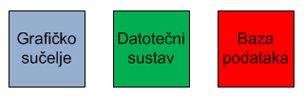
Slika 6.1.1. Podsustavi unutar arhitekture sustava

Grafičko sučelje

Grafičko sučelje je prozor u aplikaciju. U toj aplikaciji implementirane su funkcije za: stvaranje korisnika i zadataka, izmjenu podataka, upload multimedije, skeniranje i arhiviranje zadataka, pregled zadataka i pregled osobnih podataka korisnika. Sama aplikacija je rađena u C# programskom jeziku tako da je navigacija između pojedinih zadataka konzistentno definirana i implementirana. Također, mehanizam unosa naredbi i podataka izveden tako da sadrži ograničeni skup opcija koje su konzistentno korištene u cijeloj aplikaciji. Grafičko sučelje omogućuje korisniku da svoj posao koji treba obaviti može obaviti na intuitivan način bez potrebnih znanja o programiranju i bez suvišnog gubljenja vremena.
Ovisno o potrebi korisnik može koristiti miš, tipkovnicu i ikone. Unos samog zadatka, njegovih parametara obavlja se direktnim unosom preko tipkovnice, dok se ostale akcije odabiru odgovarajućih izbornika. Sve vizualne informacije su organizirane tako da korisnik može jednostavno i učinkovito upravljati funkcijama aplikacije. Ovisno o razini prava, korisnik dobiva dodatne funkcije koje su mu potrebne za normalno izvršavanje svoga posla.

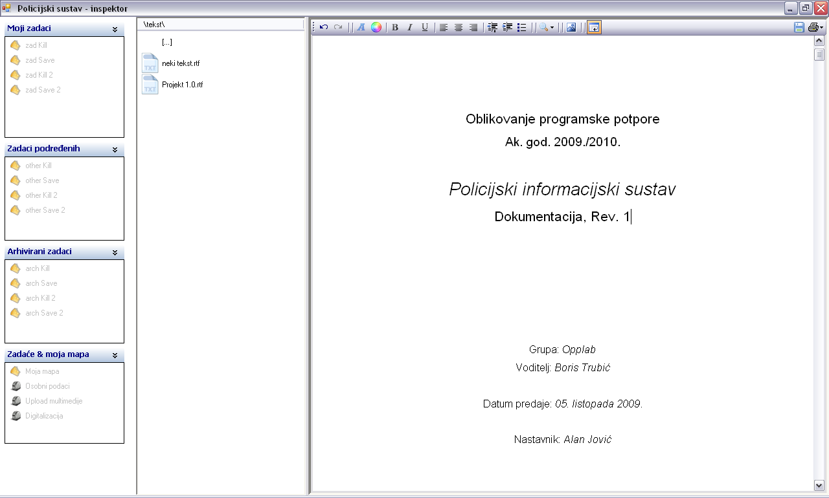

Slika 6.1.2. Grafičko sučelje

Datotečni sustav

Datotečni sustav je sustav koji se brine o pohranjivanju podataka na fizičkoj razini, to jest pohranjivanje datoteka i multimedijalnog sadržaja na fizički disk. Fizička lokacija je smještena na dva ili više servera zbog potrebe zaštite podataka od njihovog uništenja. Operacije nad datotekama su: stvaranje, brisanje, otvaranje, zatvaranje, čitanje, pisanje, dodavanje, pretraživanje i preimenovanje. Datotečni sustav stvara jedan direktorij sa jedinstvenim imenom za svakog novonastalog korisnika i za svaki novonastali zadatak. Svaki korisnik može vidjeti samo svoj direktorij i direktorij zadataka koji su mu dodijeljeni te direktorije zadataka podređenih službenika ako takvi postoje. Korisnik ne može ući u niti jedan direktorij za koji nema određene povlastice. Povlastice korisnika mogu biti: dodavanje novih zadataka, mijenjanje sadržaja dokumenata, brisanje korisnika, dodavanje korisnika određenom zadatku, gledanje zadataka drugih korisnika i tome sliče operacije. Kada je zadatak službeno završio datoteka tog zadatka prekopira se na drugu lokaciju koja nam služi kao arhiva. Time smo osigurali da u slučaju uništenja jednog od diska imamo rezervnu kopiju zadataka koje smo obavili. Prikaz jednog datotečnog sustava dan je na slici:
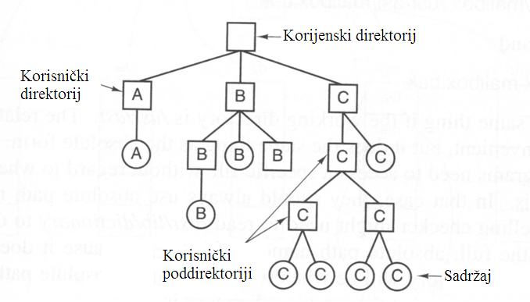

Slika 6.1.3. Datotečni sustav

Baza podataka

Bazu podataka koristimo zbog međusobnog povezivanja podataka, njihovog pohranjivanja, uz isključivanje bespotrebnog stvaranja zalihosti (redundancije). Podaci u bazi podataka su pohranjeni na način neovisan o programima koji ih koriste. Prilikom dodavanja novih podataka, mijenjanja i pretraživanja postojećih podataka primjenjuje se zajednički i kontroliran pristup. Tablice u bazi podataka su strukturirane tako da je omogućena jednostavna nadopuna sa potrebnim informacijama. Također sve tablice su svedene na 3. normalnu formu te je time osigurano da neće biti redundancije podataka. Za izradu baze podataka koristimo MySQL zbog svoje kompatibilnosti sa našim sučeljem, a njen prikaz dan je sljedećim ER modelom.

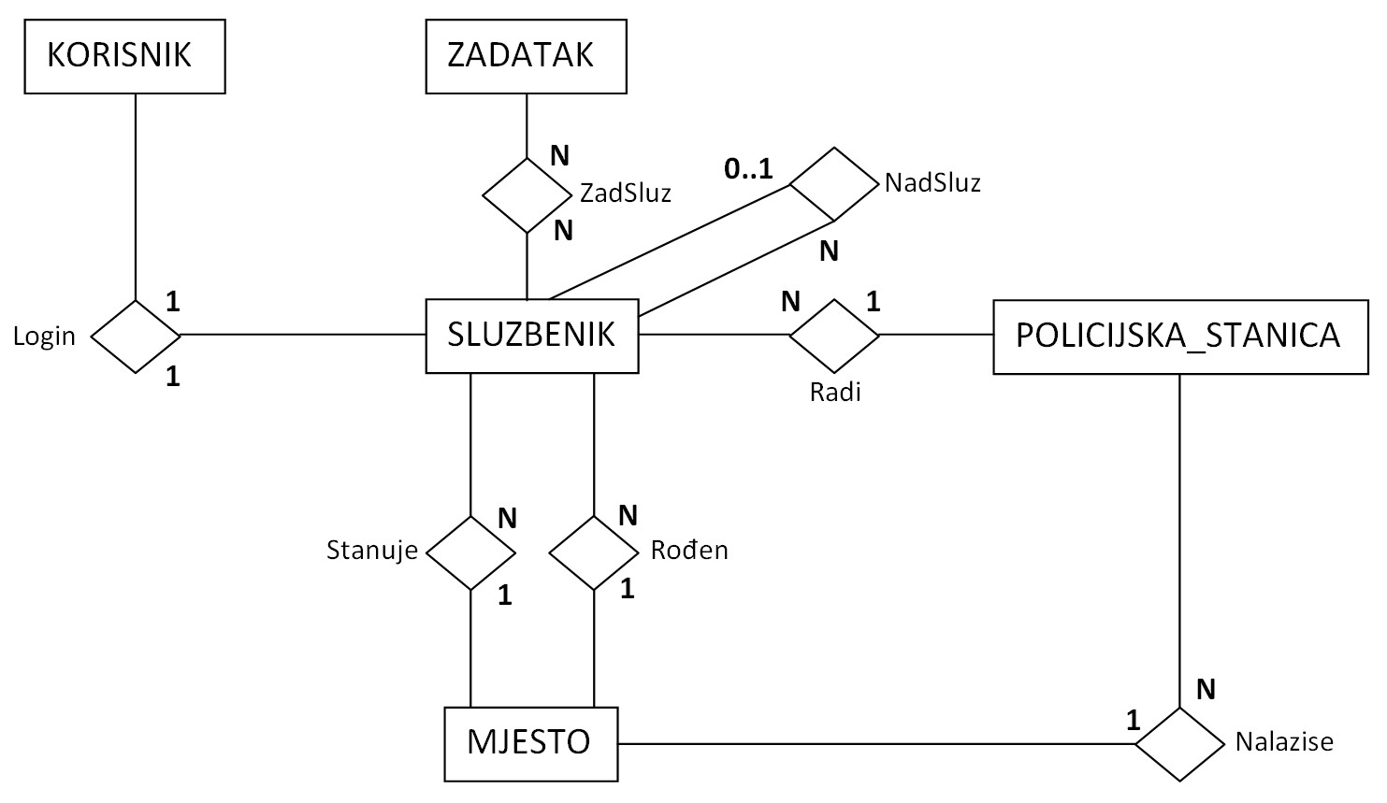
Slika 6.1.4. ER model baze podataka

ZADATAK
sifZad - šifra zadatka
datPoc - datum početka zadatka
nazZad - puni naziv zadatka
prioritet - prioritet zadatka (1-3, 1-najmanji, 3-najveći)
ocekivano_trajanje - očekivano trajanje zadatka
datum_zavrsetka - datum završetka zadatka (ako je arhiviran)
povjerljivost - stupanj povjerljivosti
status - aktivan ili arhiviran
putanja - lokacija na disku
K = { sifZad, datPoc }
Atribut status predstavlja zastavicu koja govori o tome da li je zadatak aktivan(1) ili arhiviran(0). Budući da za svaki zadatak mogu postojat materijali kao što su slike, audio i video zapisi, atribut putanja predstavlja lokaciju gdje se ti podaci nalaze na lokalnom računalu.

SLUZBENIK
sifSluz - šifra službenika
ime
prezime
datRod - datum rođenja
pbrPreb - mjesto prebivalista
pbrRod - mjesto rođenja
OIB - osobni identifikacijski broj
hijerarhija - razina na kojoj može vidjeti samo njemu pristupne podatke, te one koje može mijenjati
sifStanice - šifra policijske stanice
sifNadSluz - šifra nadređenog službenika
putanja - lokacija na disku
K = { sifSluz}

Budući da svaki policijski službenik može posjedovati materijale kao što su slike, audio i video zapisi, atribut putanja predstavlja lokaciju gdje se ti podaci nalaze na lokalnom računalu.

KORISNIK
username - korisničko ime
password - šifra za logiranje na sustav
sifSluz - šifra službenika
K = { username, password }

POLICIJSKA_STANICA
sifStanice - šifra policijske stanice
naziv - naziv policijske stanice
pbr - gdje se nalazi policijska postaja
K = { sifStanice }

MJESTO
pbr - poštanski broj mjesta
naziv - naziv mjesta
K = { pbr }

ZADSLUZ
sifZad - šifra zadatka
datPoc - datum početka zadatka
sifSluz - šifra službenika
odobreno - odobreno ili neodobreno
K = { sifZad, datPoc, sifSluz }

Atribut odobreno poprima vrijednosti 0 i 1, ovisno o tome da li je nadređeni policijski službenik odobrio zadatak podređenome na izvođenje.

Dijagram razreda s opisom

Potpoglavlje treba sadržavati dijagram razreda, jedan ili više njih, s opisima šta koji razred znači. Ono što je potrebno imati u dokumentaciji prilikom prve predaje je: svi razredi specifični za vaš projekt, nazivi metoda i vrste pristupa metodama (npr. javni, zaštićeni), nazive atributa razreda, veze i odnosi između razreda, okviri (forme) grafičkog sučelja specifične za pojedini programski jezik, ako su vam poznate.
Primjer onoga što nije potrebno imati u dokumentaciji prilikom druge predaje su: tipovi parametara metoda razreda (npr. boolean, int), događaji (npr. klikovi miša).
Ako za neke stvari niste sigurni kako će biti implementirane, tada je bolje taj dio izostaviti prilikom prve predaje pa dopuniti na drugoj predaji. Prilikom druge predaje navest ćete sve one razrede sa svim detaljima koje direktno koristite u implementaciji sustava.
U nastavku je dan primjer za ovo potpoglavlje, s time da je dan primjer kako to treba izgledati prilikom druge predaje. Vaša dokumentacija ne mora nužno sadržavati sve što je u primjeru navedeno, već za prvu predaju samo onaj dio za koji ste sigurni kako će izgledati.

Razredi su grupirani po projektima u kojima su napisane ili se rabe u njima. Uz svaki razred nalazi se razred iz kojeg je izveden ukoliko postoji takav. Ispred razreda „roditelja“ stoji „→“. Nazivi razreda koji su masno otisnuti predstavljaju javne razrede. Imena razreda čiji je naziv uvučen i nalazi se ispod opisa nekog razreda predstavljaju razrede koje su usko vezane za one ispod čijeg se opisa nalaze, te prvenstveno su namijenjene kako bi pomogli ostvarenje nekih razreda, nikako za samostalnu uporabu. Ostali nazivi razreda pisani regularnim slovima predstavljaju privatne (engl. private) odnosno interne (engl. internal) razrede.

Projekt: PolicijskiSustav

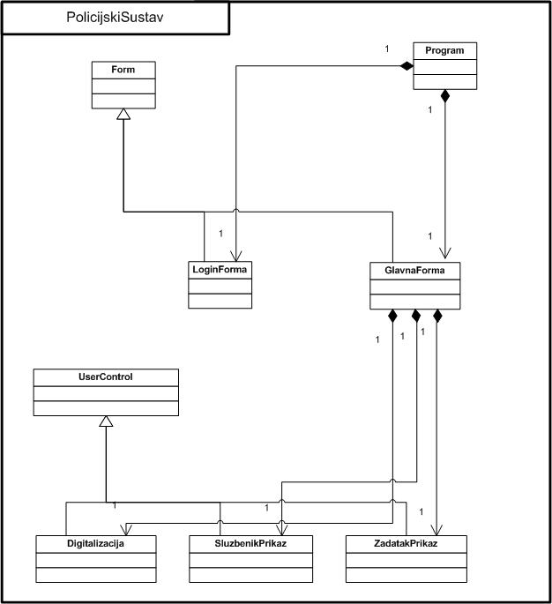
Slika 6.2.1. Policijski sustav

Javni razredi: LoginForma, GlavnaForma
Ostali razredi: Program, Digitalizacija, SluzbenikPrikaz, ZadatakPrikaz

Razred: LoginForma → Form
Razred za unos korisničkih podataka. Instanciran je statički razred Program. Sadrži javna svojstva koja služe za prijenos parametara o autentificiranoj osobi.

Razred: GlavnaForma → Form
Glavni razred programa koji rabi sve ostale navedene projekte, prema tome i javne razrede od kojih se sastoje. Sadrži 3 vrste inicijalizacije: za policijskog službenika, za narednika i inspektora, za glavnog inspektora i za administratora.
Sadrži panele (projekt SideBar) na kojima se nalaze službenikov popis zadataka, osobna mapa, arhivirani zadaci, a ovisno o činu i zadaci podređenih. U središtu forme je panel na kojem se instanciraju i uništavaju razrede: Digitalizacija, SluzbenikPrikaz, ZadatakPrikaz, PreglednikDatoteka i PreglednikMapa; ovisno o akciji koju je korisnik izvršio. Tako ako je korisnik zatražio pregled mape/datoteke instanciraju se razredi PreglednikMapa i PreglednikDatoteka. Ako korisnik zatraži digitalizaciju instancira se razred Digitalizacija, itd.
Korisnik se odjavljuje uništavanjem glavnog prozora.

Razred: Digitalizacija → UserControl
Razred koju isključivo koristi razred GlavnaForma. Njegova instanca vrši digitalizaciju, odnosno kreiranje određene datoteke od informacija tekstualnog medija koji se nalazi u vanjskoj jedinici (npr. skener).

Razred: SluzbenikPrikaz → UserControl
Razred kojeg isključivo koristi razred GlavnaForma. Njegova instanca prikazuje podatke o službeniku kao što su ime, prezime, datum rođenja, mjesto prebivališta, korisničko ime, lozinka, i nadređenog službenika ukoliko takav postoji. Ovisno o inicijalizaciji razreda može biti uporabljena za unos istih.

Razred: ZadatakPrikaz → UserControl
Razred kojeg isključivo koristi razred GlavnaForma. Njegova instanca prikazuje informacije o zadatku kao što su ime zadatka, status (aktivan/arhiviran), datum početka, prioritet, službenike na zadatku,prioritet i stupanj povjerljivosti. Sadrži 3 načina inicijalizacije: za pregled i izmjenu aktivnih, za pregled arhiviranih, te za unos novih zadataka.

Razred: Program → /
Statički razred koji instancira razred FormaLogin, te ovisno o informaciji u bazi i razred GlavnaForma. Ukoliko se korisnik uspješno prijavio u sustav prije samog instanciranja razreda GlavnaForma inicijalizira se ovisno o službenikovom položaju u hijerarhiji.

Projekt: Preglednici

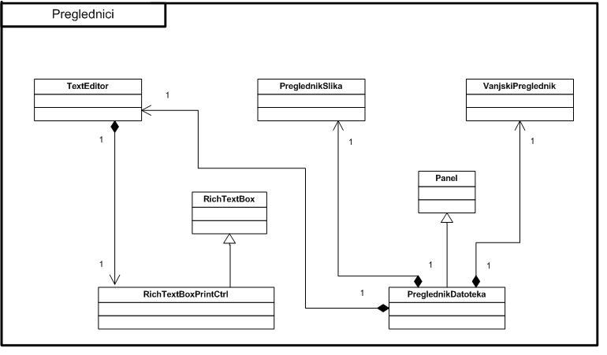
Slika 6.2.2. Preglednici

Javni razredi: PreglednikDatoteka
Ostali razredi: PreglednikSlika, TextEditor, VanjskiPreglednik,
RichTextBoxPrintCtrl, AxWindowsMediaPlayer

Razred: PreglednikDatoteka → Panel
je jedini javni razred u projektu „preglednici“. Sadrži jedinu javnu metodu TryOpenFile(string filename) u kojoj se prepoznaje nastavak datoteke, te prema njemu inicijalizira objekt odgovarajućeg preglednika. Razredi internih preglednika koji se inicijaliziraju su:
- TextEditor

- PreglednikSlika

- VanjskiPreglednik - prikazuje poruku o pogrešci ukoliko nastavak datoteke nije podržan niti jednim unutarnjim preglednikom, te nudi otvaranje bilo kojim drugim programom instaliranim u sustav uz zanemarenje svih eventualnih promjena

- AxWindowsMediaPlayer - razred Windows Media Player-a za prikaz zvučnih odnosno video zapisa – preuzeta iz ugrađenog preglednika zvučnih/video zapisa za Windows-e

Razred: PreglednikSlika → UserControl
razred za pregledavanje slikovnih zapisa. Sadrži mogućnost uvećavanja/smanjivanja pogleda slike (engl. zoom), rotacije, te pogleda dijela slike. Sadrži jedinu javnu metodu OpenFile(string filename) za otvaranje datoteke. Kako je razred interni, koristi ga isključivo razred PreglednikDatoteka.

Razred: TextEditor → UserControl
razred za pregled/izmjenu tekstualnih zapisa. Standardni format mu je rtf (Rich Text Format), no može otvarati i obične tekstualne datoteke (.txt). Sadrži mogućnosti formatiranja teksta: odabiranja veličine, tipa i boje slova, uvlačenje dijela teksta, pronalaženje i zamjenu niza znakova, dodavanje znaka za označavanje, prikaz teksta u ograničenom okviru (engl. Word Wrap), dodavanje slika, izbornike za brzu izmjenu teksta, umetanje slika, poništavanje odnosno ponavljanje operacija, ispis i predpregled (engl. Preview), te spremanje odnosno otvaranje novog dokumenta.
Ovaj razred također instancira razred RichTextBoxPrintCtrl.

Razred: RichTextBoxPrintCtrl → RichTextBox
Razred kojeg isključivo koristi razred TextEditor. Sadrži napredne mogućnosti formatiranja teksta (naslijeđeno) kao i mogućnosti ispisa i predpregleda dokumenta (implementirano).

Projekt: SideBar

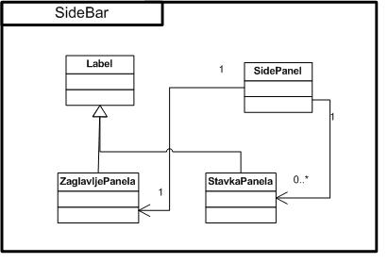
Slika 6.2.3. SideBar

Javni razredi: SideBar, StavkaPanela
Ostali razredi: ZaglavljePanela

Razred: SidePanel → UserControl
Sadrži metode i svojstva za mijenjanje izgleda kontrole, kao što su boja, veličina, stanje (normalna / minimalna veličina prozora), itd, ... Ovaj razred također instancira razred ZaglavljePanela.

Razred: ZaglavljePanela → Label
Razred kojeg isključivo koristi razred SideBar. Sadrži metode, svojstva i događaje koji su potrebni za komunkaciju sa razredom SideBar.

Razred: StavkaPanela → Label
Javni razred, koji predstavlja jednu stavku (sličica i hipertekst). Važnija svojstva koja razred sadrži su svojstvo za mijenjanje teksta, te promjenu sličice koja može ili se ne mora nalaziti uz tekst, odnosno tekst može sam stajati.

Projekt: FileManager

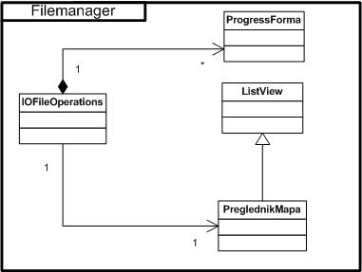
Slika 6.2.4. Filemanager

Javni razredi: PreglednikMapa, IOFileOperations
Ostali razredi: ProgressForm

Razred: PreglednikMapa → ListView
Razred za pregledavanje mapa. Između ostalog sadrži dva implementirana događaja OnFileClicked, OnFolderClicked koji se izvršavaju nakon što je odabrana neka datoteka odnosno mapa. Ima implementiran sustav za ograničenje provođenje operacija nad mapama i datotekama za pojedine korisnike koji je jednostavno izrađen korištenjem funkcija za komunikaciju sa bazom (vidi projekt PristupBazi).

Razred: IOFileOperations → /
Razred koji sadrži metode za rad sa datotekama odnosno mapama. Metode uključuju brisanje, pomicanje, kopiranje i preimenovanje datoteka i mapa, te kreiranje mapa. Razred je statičan što znači da nije moguće kreiranje njezinih instanci.

Razred: ProgressForm → Form
Razred kojeg isključivo koristi razred IOFileOperations. Razred za prikaz trenutnog napretka kod operacija rada sa datotekama i mapama. Također prikazuje neke dodatne informacije poput imena izvora, odnosno odredišta kod akcije kopiranja, pomicanja datoteke/mape.

Projekt: FunkcijeBaze

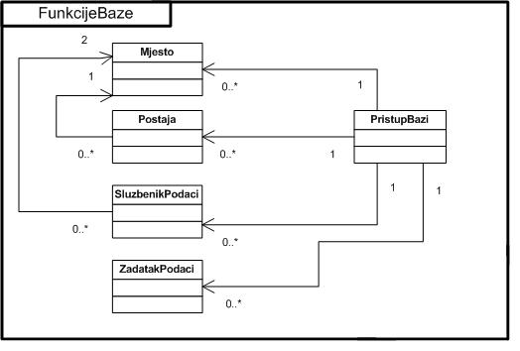
Slika 6.2.5. FunkcijeBaze

Javni razredi: PristupBazi, Mjesto, Postaja, SluzbenikPodaci, ZadatakPodaci
Ostali razredi: /

Razred: PristupBazi → /
Razred koji sadrži funkcije (metode) za komunikaciju s bazom podataka. Uspješna prijava korisnika je preduvjet za korištenje ostalih funkcija. Također ovdje se prema potrebi vrši i instanciranje ostalih navedenih razreda u ovom projektu.

Razred: Mjesto → /
Razred koji sadrži podatke o mjestu: naziv mjesta i poštanski broj.

Razred: Postaja → /
Razred koji sadrži podatke o postaji: šifra i naziv postaje, te njezinu lokaciju predstavljenom razredom Mjesto.

Razred: SluzbenikPodaci → /
Razred koji sadrži podatke o službeniku: ime, prezime, datum rođenja, mjesto prebivališta, mjesto rođenja, OIB, hijerarhijska razina, policijska stanica u kojoj je zaposlen i nadređeni službenik.

Razred: ZadatakPodaci → /
Razred koji sadrži metode za rad sa zadatkom kao što su arhiviranje, pridjeljivanje i uklanjanje službenika, te podatke o zadatku: naziv zadatka, datum početka izvršavanja, službenici kojima je dodijeljen, prioritet zadatka (1-3, gdje je 1 najmanji prioritet), stupanj povjerljivosti (1-3, gdje je 1 najmanji stupanj povjerljivosti), datum završetka zadatka, putanja do direktorija zadatka.

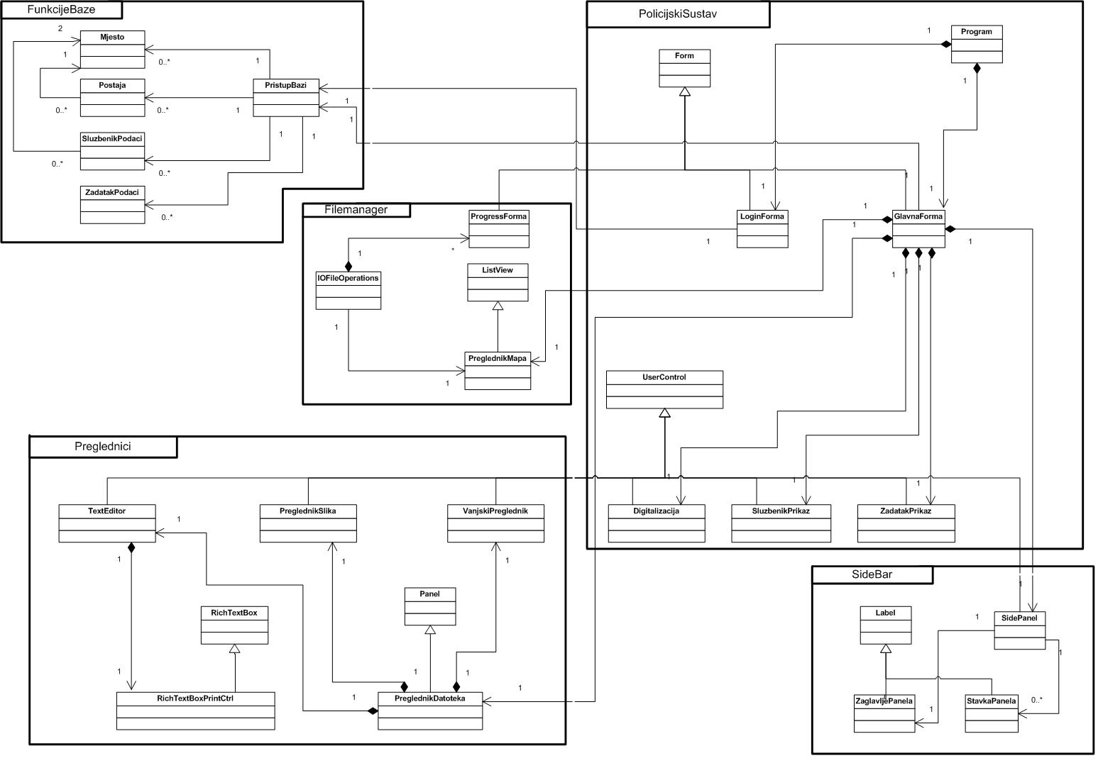
Slika 6.2.6. Dijagram razreda

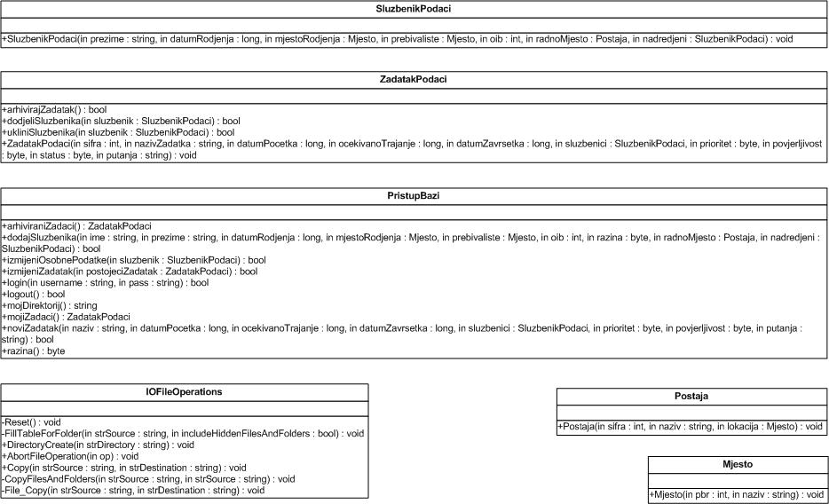

Slika 6.2.7. Razredi sa odgovarajućim metodama 1

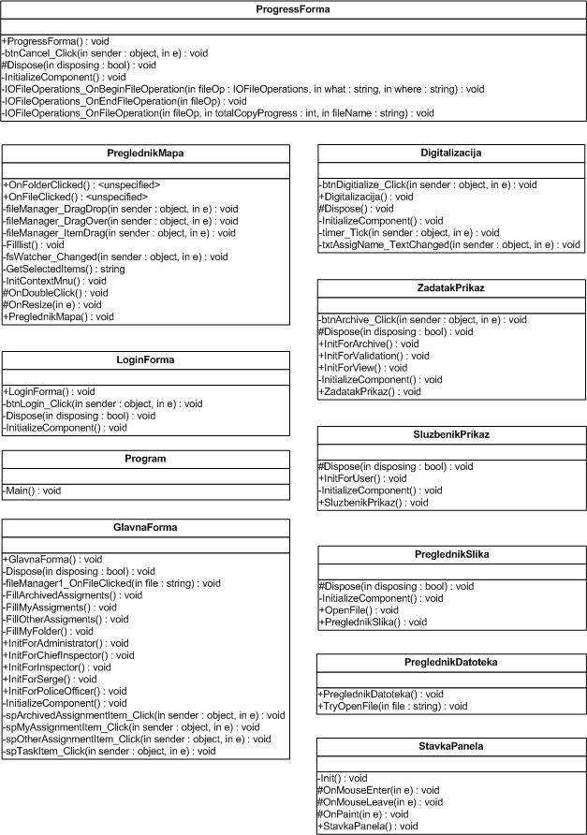

Slika 6.2.8. Razredi sa odgovarajućim metodama 2

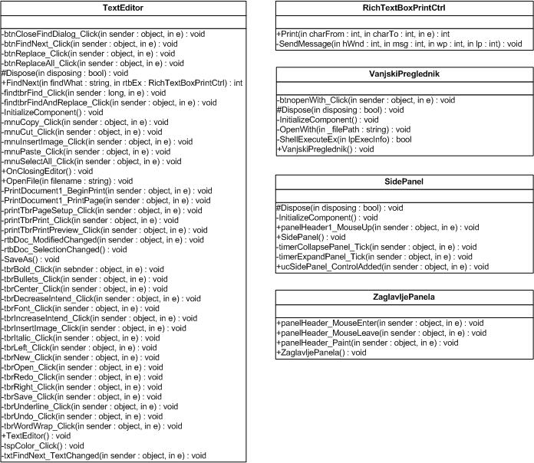

Slika 6.2.9. Razredi sa odgovarajućim metodama 3

---------------------------------------------------------------------------------------
Ovdje je dan drugi primjer opisa dijagrama razreda u sustavu modeliranom na
način klijent-poslužitelj (sam dijagram nije priložen):
---------------------------------------------------------------------------------------

Izbor razreda objekata, odabranih tako da na što bolji način zajedno ostvaruju implementaciju željenog sustava, prikazan je pomoću dva dijagrama razreda, jednog sa strane klijenta i jednog sa strane poslužitelja.

Klijent:

Razred Sustav je središnji razred na klijentskoj strani sustava. On nam je prozor prema poslužitelju, pa i samoj bazi s podacima. Osnovni cilj razreda je poslati podatke prema poslužitelju i primiti podatke od poslužitelja. Dvije javne metode primiPoruku() i saljiPoruku(poruka: String) su zadužene za komunikaciju. Kod slanja poruke metoda kao argument prima varijablu koja je tipa string. Ta poruka se šalje preko TCP/IP protokola prema poslužitelju. Kad metoda primiPoruku() primi poruku, ona poziva privatnu metodu obradiPoruku(poruka: String) koja ne vraća nikakve podatke. Navedene metode se koriste svakih nekoliko stotina milisekundi „ugniježđene“ u obliku obradiPoruku(primiPoruku(poruka)).

Razred Poruka sadrži podatke o svakoj (multimedijskoj) poruci koju policijski službenik može vidjeti. Razred sadrži slijedeće atribute: datoteka, brojPoruke, datumSlanja, prima, šalje, tekst, naslov i tipDatoteke. Atributi razreda su istog tipa kao i atributi relacije u bazi podataka predviđene za pohranu poruka.

Razred Policajac služi kao temeljni razred za identifikaciju korisnika koji je logiran na sustav. Razred sadrži dvije javne metode koje se koriste za prijavu i odjavu. Metoda prijava preko razreda Sustav šalje zahtjev za logiranjem do poslužitelja koji mu odgovara u slučaju točnih podataka za prijavu.

Razred OvlastiPodredeni nasljeđuje razred Policajac. U našem sustavu prava vezana uz zadatke koja ima svaki podređeni policijski službenik su čitanje i izmjena te zaključavanje zadatka. Zbog toga postoje javne metode popisZadataka(), dodajPromjenu(nazivZ: String, pro: Promjena) i zakljucajZadatak(nazivZad: String).

Razred OvlastiNadredeni je razred po hijerarhiji viši od razreda OvlastiPodredeni, ali zbog dvije uloge koje može obavljati jedan policijski službenik (biti u isto vrijeme i podređeni i nadređeni), razred OvlastiNadredeni nasljeđuje razred OvlastiPodredeni. Neke dodatne javne metode su zadajZadatak() i zatvoriZadatak(brojZadatka: int) prema ovlastima koje policijski službenici imaju u sustavu. Nadređeni zadatak može zadavati podređenima te zaključani zadatak može zatvoriti.

Razred OvlastiSefPolicije nasljeđuje OvlastiNadredeni i OvlastiAdministrator. Zbog programskog ograničenja nasljeđivanja samo jednog razreda, razred OvlastiSefPolicije nasljeđuje samo OvlastiNadredeni i ima neke dodatne metode kao i razred OvlastiAdministrator.

Administrator je osoba koja nema izravne veze s policijom i policijskim poslom, već dodjeljuje zadatke na zapovijed nadređenih. Zbog toga razred OvlastiAdministrator nasljeđuje razred Policajac. Administrator također može postavljati vidljivost zadataka zadanih od strane nadređenih što radi preko javne metode prikaziZadatak(nazivZ: String).

Posljednji razred osoba kojeg mogu koristiti sustav je OvlastiTajnik. Jedina mogućnost tajnika je unos zadataka za što se koristi javna metoda digitaliziraj(zad: Zadatak).

Razred Zadatak sadrži atribute kao i relacije Zadatak i RadiNa te atribute popisPromjena i brojPromjena. Za nove zadatke koristi se javna metoda napraviZadatak().

Promjena je razred koja se koristi preko razreda Zadatak. Sadrži atribute brojZnacke i opisPromjene tipa string te atribut redniBroj koji je tipa integer. Razred ima jednu javnu metodu dodajPromjenu() koja kao argumente prima opis same promjene i broj značke policijskog službenika koji vrši promjenu.

Razred FTP Klijent služi za dohvaćanje i spremanje datoteka za što koristi metode salji() i primi().

Poslužitelj:

Kao i na strani klijenta, i na strani poslužitelja postoji središnji razred koji je zadužen za komunikaciju. To je razred SustavServer. Cilj razreda je komunikacija s klijentom.
Cijeli poslužitelj rastavili smo na dijelove za rad nad bazom te na dijelove zadužene za obradu zahtjeva pristiglih od strane klijenta. Dio za upravljanje i korištenje baze podataka rastavljen je na tri razreda.

Razred UpitiSelect se koristi kada želimo pročitati neke podatke iz baze. Razred sadrži javne procedure s upitima koji daju različite rezultate. Neke od metoda su brojZadnjePoruke() koja vraća podatak tipa integer, popisIsteRazine() koji prima atribut hijerarhija tipa string, a daje popis svih policijskih službenika koji imaju hijerarhiju koju prosljeđujemo u metodu.

UpitiInsert je razred koji ujedinjuje metode koje sadrže upite za upisivanje podataka u bazu. Neke od tih metoda su dodajPoruku(), dodajZadatak() i sl.

Zadnji razred za rad nad bazom je UpitiUpdate. Kao i što sam naziv govori, sadrži upite za promjenu podataka. Promjene koje sustav vrši su postavljanje vidljivosti zadatka, zaključavanje i zatvaranje zadataka. Prema tome postoje tri javne metode sličnih naziva postaviVidljiv(), zakljucajZadatak() i zatvoriZadatak(). Sve tri metode primaju jedan argument, a to je naziv zadatka koji je tipa string.

Razred Zahtjev opisuje zahtjeve koje klijent šalje poslužitelju. Razred sadrži atribute ipAdresa, akcija i podaci koji su svu tipa string.

Dijagram objekata

Dijagram prikazuje stanje sustava kada je korisniku prikazan dijalog za prijavu na sustav dok korisnik još nije počeo upisivati svoje podatke za prijavu. U metodi Main() statičnog razreda Program koja se poziva prilikom pokretanja programa, stvorena je instanca razreda LoginForma. Ona se koristi za prikazivanje dijaloga za prijavu na ekran te za provjeru ispravnosti unesenih podataka pomoću instance razreda PristupBazi.
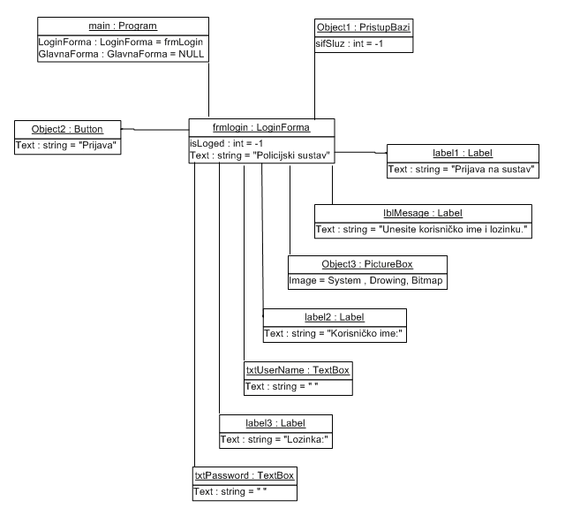

Slika 6.3.1. Dijagram objekata

Ostali UML dijagrami

U ovom potpoglavlju potrebno je uvrstiti dodatna četiri dijagrama koji prikazuju arhitekturu sustava i to: komunikacijski dijagram, dijagram stanja, dijagam aktivnosti i dijagram komponenti. Potrebno je dati barem po jedan primjerak svakog od dijagrama. Potrebno je da svaki od dijagrama prikazuje (jedan) bitan dio funkcionalnosti sustava. Dijagram komponenti treba prikazivati sve komponente sustava. Prema potrebi, ovdje se mogu dodati i neki dodatni sekvencijski dijagrami za objekte.

Komunikacijski dijagram

Prilikom uploada multimedije korisnik šalje zahtjev za uploadom multimedijskih materijala vezanih uz određeni zadatak. Nakon toga sustav komunicira s bazom podataka i dohvaća lokaciju na kojoj se nalazi mapa traženog zadatka. Iz baze se vraća lokacija mape sustavu i sustav prikazuje dijalog za upload.. Korisnik odabire datoteke za upload i potvrđuje ga. Sustav tada šalje poruku datotečnom sustavu i uploada multimedijski sadržaj.

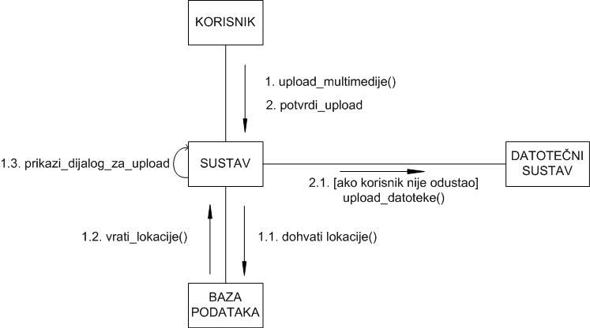

Slika 6.4.1. Komunikacijski dijagram

Dijagram stanja

U stanje „Dohvaćanje lokacija za upload“ prelazi se odabirom opcije „Upload multimedije“. Nakon toga su dohvaćene lokacije i sustav prelazi u stanje „Odabir datoteka“. Kad se odaberu datoteke prelazi se u stanje „Završne provjere“. Ako korisnik potvrdi sustav prelazi u stanje „Upload“ i čeka se da upload završi. Ako korisnik odustane ne dogodi se ništa.

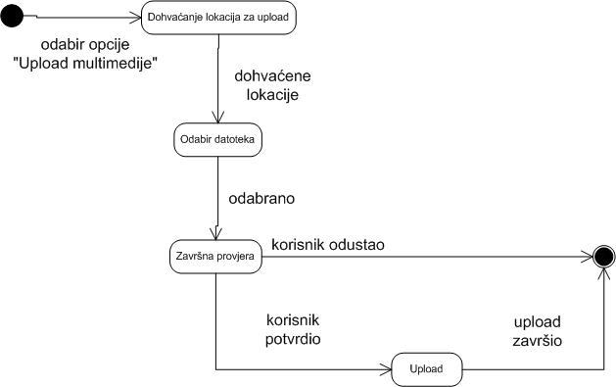
Slika 6.4.2. Dijagram stanja

Dijagram aktivnosti

Korisnik izdaje zahtjev za uploadom multimedije. Iz baze podataka se dohvaćaju lokacije za upload. U sustavu se prikazuje dijalog za upload. Korisnik odabire datoteke. Ako potvrdi uploadaju se datoteke u datotečni sustav. Ako odustane ništa se ne dogodi.

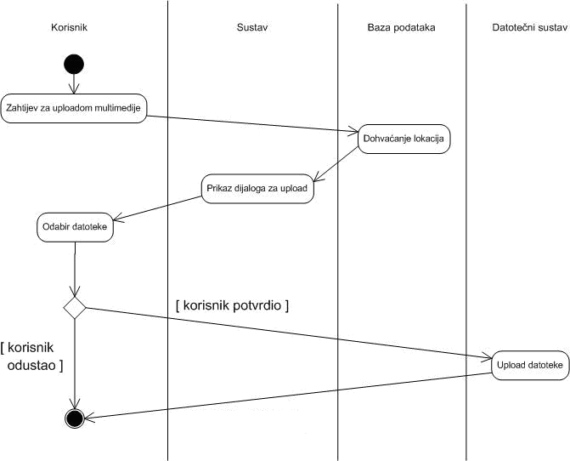
Slika 6.4.3. Dijagram aktivnosti

Dijagram komponenti

Dijagram prikazuje internu strukturu sustava pomoću komponenata od kojih je sačinjen. Sustav je povezan sa bazom podataka preko komponente funkcijeBaze. Ta komponenta se povezuje preko odgovarajuće infrastrukture na MySql bazu podataka. Preko komponente fileManager sustav je povezan na datotečni sustav. Komponenta PreglednikMapa služi kao sučelje između sustava i komponente fileManager koja nudi funkcije za pregled i operacije nad datotekama. Grafičko sučelje sadržano je u komponentama Preglednici, SideBar i u izvršnom programu.
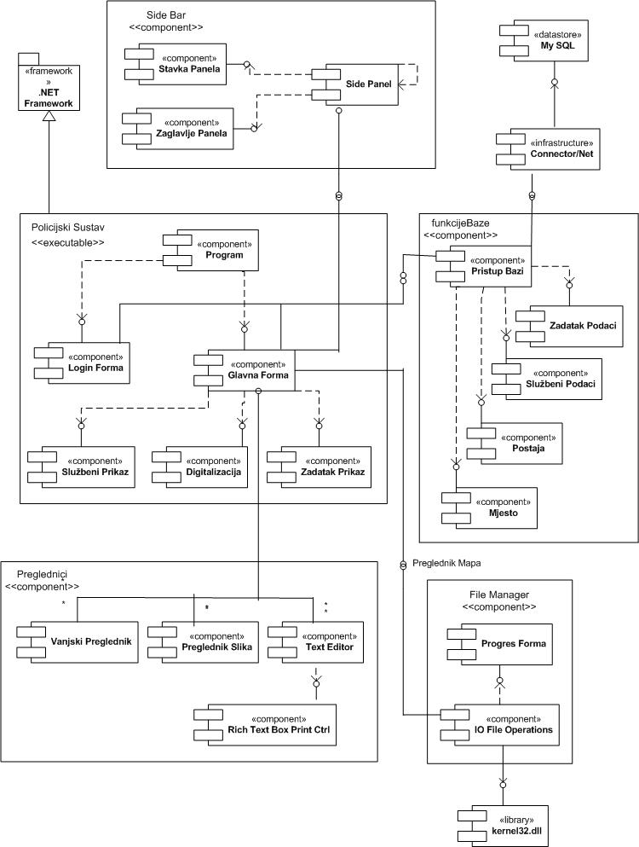
Slika 6.4.4. Dijagram komponenti

Implementacija i korisničko sučelje

U ovom poglavlju potrebno je:
dati dijagram razmještaja (deployment dijagram)
navesti koje su tehnologije i alati korišteni u razvoju sustava
dati isječak programskog koda koji implementira neku od temeljnih funkcionalnosti u sustavu
objasniti kako je testirano implementirano rješenje i pokazati bar 4 testna scenarija
dati upute za instalaciju
dati upute za korištenje

Dijagram razmještaja

Potrebno je umetnuti dijagram razmještaja i po potrebi ga opisati.
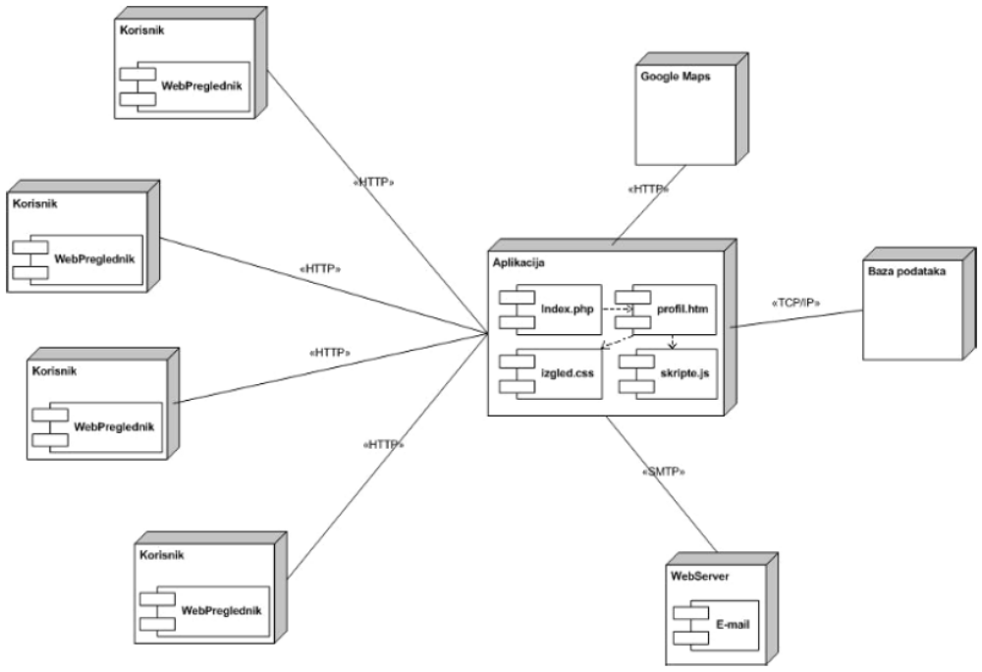
Slika 7.1.1. Primjer dijagrama razmještaja

Korištene tehnologije i alati

U izradi biblioteke algoritama za spajanje parova korištena je razvojna okolina Visual Studio 2005 i programski jezik C#.
U izradi web stranica korištena je razvojna okolina Visual Studio 2005 i poslužitelj za upravljanje bazom podataka SQL Server Express 2005. Korišten je programski jezik C#.
Prilikom razvoja sve navedene programske podrške korišten je Subversion sustav za kontrolu verzija.

Isječak programskog koda vezan za temeljnu funkcionalnost sustava

U ovom poglavlju potrebno je prikazati isječak programa koji prema mišljenju studenta ostvaruje temeljnu funkcionalnost u sustavu (ili nekom modulu). Slijedi primjer odabira isječka programa.

Programski kod prikazan na Slici 7.3.1 ostvaruje temeljnu funkcionalnost algoritma za spajanje parova ostvarenu u razredima Man, Woman i StableMatchingAlgorithm.
public class StableMatchingAlgorithm : IMatchingAlgorithm{

//Finds man that is not yet matched to any woman and hasn’t
//yet proposed to all the women
Man FindFreeMan(IEnumerable<Person> men){
foreach (Man m in men)
if (m.IsFree && m.GetNextWoman() != null) return m;
return null;
}

public void CreatePairs(
IEnumerable<Person> men,
IEnumerable<Person> women)
{
while (true){
Man m = FindFreeMan(men);
if (m == null) break;
m.ProposeTo(m.GetNextWoman());
}
}
}

public class Man : Person{
...
//Proposes to woman w
public void ProposeTo(Woman w){
if (w.AnswerToProposal(this)){
chosenOne = w;
}
alreadyProposedTo.Add(w);
}
...
}
public class Woman : Person
{
...
//Answers to proposal of man m
public Boolean AnswerToProposal(Man m){
if (!Accepts(m)) return false;
if (chosenOne == null){
chosenOne = m;
return true;
}
if (IsBetter(m, chosenOne)){
((Man)chosenOne).SetFree();
chosenOne = m;
return true;
}
return false;
}
...
}

Slika 7.3.1. Isječak koda koji implementira StableMatching algoritam

Testiranje programskog rješenja

U ovom poglavlju je potrebno opisati provedbu testiranja implementiranih funkcionalnosti s prikazom odabira testnih slučajeva.
Prilikom prezentacije svojih testnih scenarija (minimalno 4) studenti trebaju testirati temeljnu funkcionalnost i rubne uvjete. Poželjno je da se napravi i testni slučaj koji koristi funkcionalnosti koje nisu implementirane te da se vidi na koji način sustav reagira kada nešto nije u potpunosti ostvareno.
Različiti ulazi za testne scenarije trebaju pokrivati temeljnu funkcionalnost nekog modula i nekoliko rubnih uvjeta. U navedenom primjeru nisu isprobani svi rubni uvjeti.

Testiranje programskog rješenja ostvareno je putem ugrađene podrške za testiranje razreda u alatu Visual Studio 2005. Stvoren je testni projekt i testirana je metoda CreatePairs razreda StableMatchingAlgorithm koja koristi funkcionalnost svih razreda iz programske biblioteke. Na Slici 7.4.1 prikazana su dva testna scenarija gdje se u prvom scenariju za 2 muškarca i 2 žene određuju parovi algoritmom i provjerava ispravnost dobivenog rješenja (ulazi su osobe i njihove preference, a na izlazu se očekuje da algoritam generira parove {pero,ana}{sime,iva}). U drugom slučaju se algoritmu u listi muškaraca šalje jedna žena i provjerava se robustnost algoritma na neprikladan ulazni niz (ulaz je neispravna lista muškaraca, a očekivani izlaz samo par {sime,iva}).

public void CreatePairsTest1(){
StableMatchingAlgorithm target =
new StableMatchingAlgorithm();
Man m1 = new Man("pero");
Man m2 = new Man("sime");
Woman w1 = new Woman("ana");
Woman w2 = new Woman("iva");
m1.addPriority(w1, 0);
m1.addPriority(w2, 1);
m2.addPriority(w1, 1);
m2.addPriority(w2, 0);
w1.addPriority(m2, 0);
w1.addPriority(m1, 1);
w2.addPriority(m2, 1);
w2.addPriority(m1, 0);
Person[] men =
new Person[] { m1, m2 };
List<Person> women =
new List<Person>();
women.Add(w1);
women.Add(w2);
target.CreatePairs(men, women);
Assert.AreEqual(m1.ChosenOne, w1);
Assert.AreEqual(m2.ChosenOne, w2);
}
public void CreatePairsTest2(){
StableMatchingAlgorithm target =
new StableMatchingAlgorithm();
Man m1 = new Man("pero");
Man m2 = new Man("sime");
Woman w1 = new Woman("ana");
Woman w2 = new Woman("iva");
m1.addPriority(w1, 0);
m1.addPriority(w2, 1);

m2.addPriority(w1, 1);
m2.addPriority(w2, 0);
w1.addPriority(m2, 0);
w1.addPriority(m1, 1);
w2.addPriority(m2, 1);
w2.addPriority(m1, 0);
Person[] men =
new Person[] { m1, m2,w1 };
List<Person> women =
new List<Person>();
women.Add(w2);
target.CreatePairs(men, women);
Assert.AreEqual(m2.ChosenOne, w2);
}

Slika 7.4.1. Prikaz dva testna slučaja za metodu CreatePairs
Prvi testni slučaj je završio sa pozitivnim ishodom, dok je kod izvođenja drugog testnog slučaja generirana iznimka.

U navedenom primjeru testiranja ulazi su prikazani kodom, obzirom da navedeni primjer nema ostvareno drukčije sučelje (za testiranu komponentu). Studenti mogu ulaze označiti i drukčije, npr. skupom ulaznih parametara, ulaza u forme, niz akcija korisnika i slično. Isto tako rezultati testiranja mogu biti iskazani i konkretnim vrijednostima.

Upute za instalaciju

U ovom poglavlju potrebno je dati upute za instalaciju ostvarenog prototipa. Slijedi pojednostavljeni primjer uputa za instalaciju.

Programska biblioteka koja ostvaruje StableMatching algoritam funkcionalna je na operacijskim sustavima Windows i Linux. Web stranica koja korisnicima omogućuje pristup algoritmu funkcionalna je samo u okruženju Windowsa.

U slučaju korištenja algoritamske biblioteke na operacijskom sustavu Linux potrebno je instalirati Mono (http://www.mono-project.com) i ponovno prevesti (kompajlirati) programsku biblioteku.

Kod instalacije web stranice (i pripadajuće programske biblioteke) na operacijskom sustavu Windows potrebno je

1. Instalirati sljedeću programsku potporu:
- Microsoft .net Framework verzije minimalno 2.0
- Microsoft IIS (minimalna verzija 5.0)
- Microsoft SQL Server Express 2005

- Nakon instalacije potrebno je iz datoteke baza.mdf restaurirati bazu podataka.

- Kreirati novi website u IIS-u

- Kopirati sve datoteke iz mape WebSite1 u folder novog website (iz koraka 3)

- Podesiti konfiguracijsku datoteku Web.config tako da linija

<add name="oppLive1DBConnectionString" connectionString="Data Source=STROJ\SQLEXPRESS;Initial Catalog=oppLive1DB;Integrated Security=True;Pooling=False" providerName="System.Data.SqlClient"/>

Odgovara konekciji prema bazi podataka stvorenoj u 2. koraku.

NAPOMENA:

Studentske upute mogu biti dosta opširnije i detaljnije pri čemu treba paziti da cijele upute za instalaciju ne premaše 3 A4 stranice.

Korisničke upute

Korisničke upute ovisit će o količini implementirane funkcionalnosti. Očekuje se da upute budu na oko 5 A4 stranica koje će dati potpuni opis funkcionalnosti sustava sa stajališta krajnjeg korisnika..

Zaključak

U ovom poglavlju potrebno je navesti koji je status implementacije u odnosu na postavljene ciljeve, koji su tehnički izazovi prepoznati, jesu li riješeni ili kako bi mogli biti riješeni, koja su znanja stečena pri izradi projekta,koja bi znanja bila posebno potrebna za brže i kvalitetnije ostvarenje projekta i koje bi bile smjernice za daljnji rad kad bi se nastavilo s projektom.

Reference

Popisati sve reference i literaturu koja je pomogla pri ostvarivanju projekta.

- Oblikovanje programske potpore, FER ZEMRIS, http://www.fer.hr/predmet/opp
- Oblikovanje programske potpore, FER ZEMRIS, http://www.zemris.fer.hr/predmeti/opp
- I. Sommerville, „Software engineering“, 8th ed, Addison Wesley, 2007.
- T.C.Lethbridge, R.Langaniere, „Object-Oriented Software Engineering“, 2nd ed. McGraw-Hill, 2005.
- Tigris.org Open Source Software Engineering Tools, http://readyset.tigris.org/
- Software engineering ,Rutgers University, http://www.ece.rutgers.edu/~marsic/Teaching/SE
- I. Marsic, „Software engineering book“, Department of Electrical and Computer Engineering, Rutgers University, http://www.ece.rutgers.edu/~marsic/books/SE
- Concepts: Requirements, http://www.upedu.org/upedu/process/gcncpt/co_req.htm
- UML 2 Class Diagram Guidelines, http://www.agilemodeling.com/style/classDiagram.htm
- Domain Class Diagram Modeling Standards and Guidelines, http://www.bced.gov.bc.ca/imb/downloads/classdiagramstandards.pdf
- ArgoUML, http://argouml.tigris.org/
- The INRIX Smart Dust Network, http://www.inrix.com/techdustnetwork.asp
- Clear Channel Radio, http://www.clearchannel.com/Radio/PressRelease.aspx?PressReleaseID=1443
- Triangle Software, http://www.trianglesoftware.com/about.aspx
- Architectural Styles, http://wwwbruegge.informatik.tu-muenchen.de/static/contribute/Lehrstuhl/documents/L08_ArchitecturalStyles_000.pdf
- Package Diagram, http://en.wikipedia.org/wiki/Package_diagram
- “Object-Oriented Software Engineering”, page 371 (Bruegge & Dutoit)
- Google Maps, http://maps.google.com
- Yahoo Maps, http://maps.yahoo.com/
- Weather Underground, http://www.wunderground.com/

Dodatak A: Dnevnik sastajanja
U ovom dijelu potrebno je prenijeti sadržaj dnevnika sastajanja, tj. datoteke 'dnevnik.txt' iz repozitorija grupe. Datoteku 'dnevnik.txt' potrebno je voditi kroz repozitorij, a ovdje će to biti preneseno kao dio konačne dokumentacije.
Npr.:

Petak, 28.09.2012., 12.00-13.30h

Prisutni: Josip Josipović, Marija Marić, Petar Petrović, Ivan Ivanović, Marko Marković, Antonija Antić.

Sadržaj sastanka:
Analiziran je zadatak i obavljena početna podjela posla među članovima grupe:

Josip Josipović - Održavanje Subversion sustava.
Marija Marić - Upoznavanje s domenom zadatka.
Petar Petrović - Postavljanje modela baze podataka.
Ivan Ivanović - Pregled i izbor web tehnologija.
Marko Marković - Generiranje testnih podataka.
Antonija Antić - Koordinacija grupe i vođenje dnevnika.

Srijeda, 03.10.2012., 14.00-14.45h

Prisutni: Josip Josipović, Marija Marić, Petar Petrović, Ivan Ivanović, Marko Marković, Antonija Antić, Tomislav Horvat, Mario Kovačević, Ana Jurišić.

Sadržaj sastanka:
Uvid u napredak na postavljenim zadacima i upoznavanje članova koji su prvi put došli s problematikom zadatka.

Izvješće o napretku i budući rad:
Josip Josipović - Napravio .. i ... Do sljedećeg tjedna će ...

